Manual de Usuario — DS Predictive
Versión del 5 de noviembre de 2026

1. Introducción
DS Predictive es el sistema de análisis predictivo de Desarrollos Comerciales del Sur, S.A. Ayuda a decidir cuánto producto cargar en cada camión de ruta, controla el inventario, registra la liquidación diaria de ventas y entrega reportes a la gerencia.
El sistema predice la demanda de cada producto por ruta con un modelo de Machine Learning. El modelo solo sugiere: una persona revisa y aprueba cada plan de carga.

1.1 Quién usa el sistema
Cada usuario ve únicamente las pantallas que su rol permite.
Rol | Qué hace en el sistema
Administrador | Acceso total: usuarios, catálogos, datos, modelo, inventario y reportes.
Gerente | Aprueba planes de carga, revisa reportes, monitorea el modelo y consulta liquidaciones.
Liquidador | Registra y cierra la liquidación diaria de cada ruta.
Existen otros roles (Encargado de Ventas, Inventario, Bodega, Compras y Proveedor) que el Administrador puede activar desde la matriz de permisos.

1.2 Cómo leer este manual
- Cada capítulo corresponde a un módulo del menú lateral.
- Los pasos están numerados en el orden en que se hacen.
- Las figuras son capturas reales del sistema, tomadas por las pruebas automáticas con datos de ejemplo (rutas ANTONIO, CESAR y CORNELIO; productos del catálogo de marzo 2025).
- Los nombres de botones y campos aparecen en negrita, tal como se ven en pantalla.

2. Ingreso al sistema
Se ingresa con el correo y la contraseña que entrega el Administrador. La sesión dura 60 minutos; al vencer, el sistema pide ingresar de nuevo.

2.1 Iniciar sesión
- Abra el sistema en el navegador (por ejemplo https://<dominio> o http://localhost:5173).
- Escriba su Correo y su Contraseña. El ícono del ojo muestra u oculta la contraseña.
- Presione Ingresar. El sistema abre la pantalla de inicio de su rol.
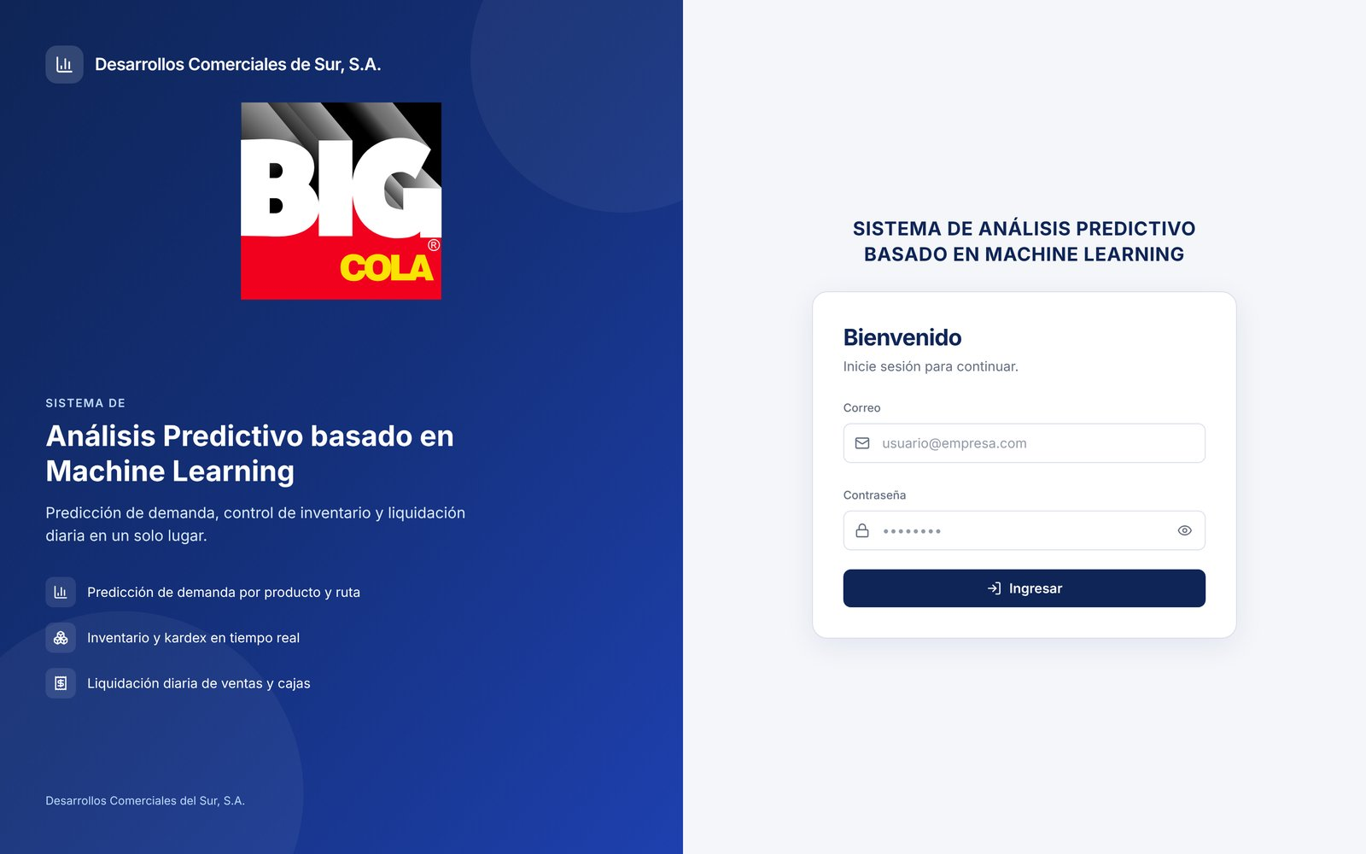
Figura 1. Pantalla de inicio de sesión.
Si el correo o la contraseña no son correctos, aparece un mensaje en rojo y la sesión no se abre.
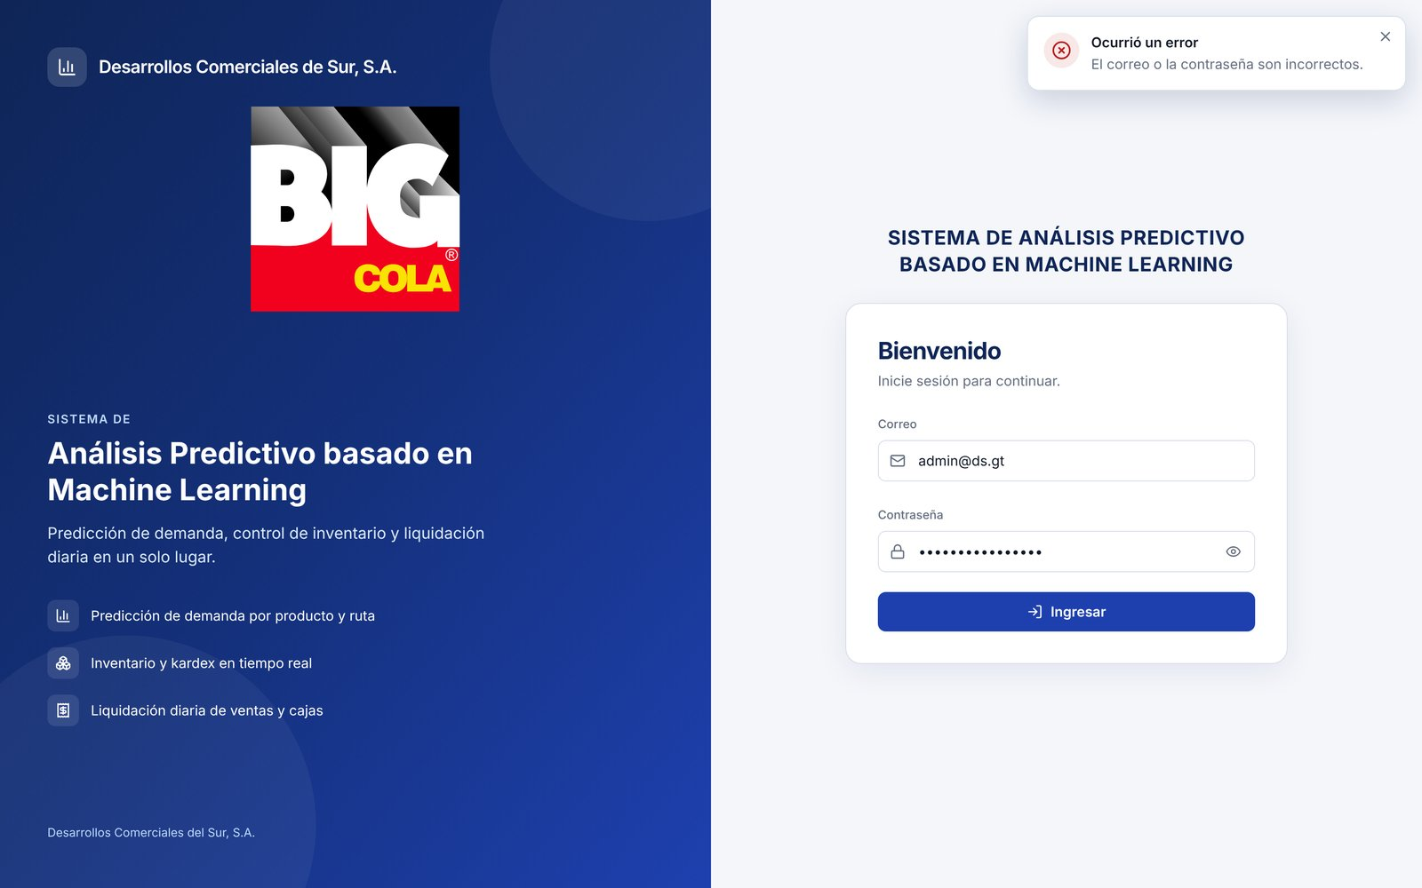
Figura 2. Mensaje de credenciales incorrectas.

2.2 Primer ingreso: contraseña temporal
Cuando el Administrador crea su cuenta, la contraseña es temporal. En el primer ingreso el sistema obliga a cambiarla antes de continuar.
- En Contraseña temporal, escriba la que recibió.
- En Nueva contraseña escriba una de al menos 8 caracteres y repítala en Confirmar nueva contraseña.
- Presione Guardar contraseña.
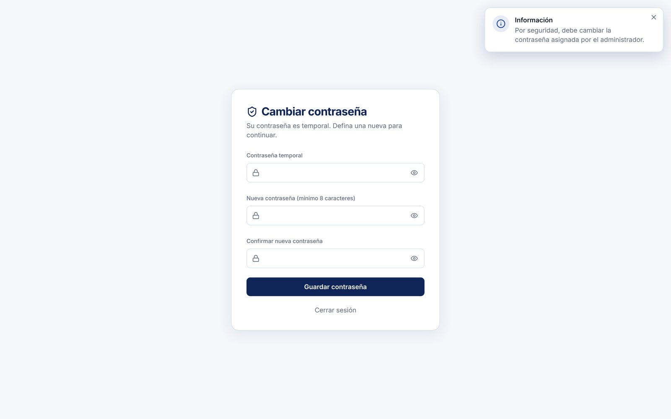
Figura 3. Cambio obligatorio de la contraseña temporal.

2.3 Cambiar contraseña y cerrar sesión
Haga clic en su nombre, arriba a la derecha. El menú ofrece Cambiar contraseña y Cerrar sesión. Cierre sesión siempre que deje el equipo.
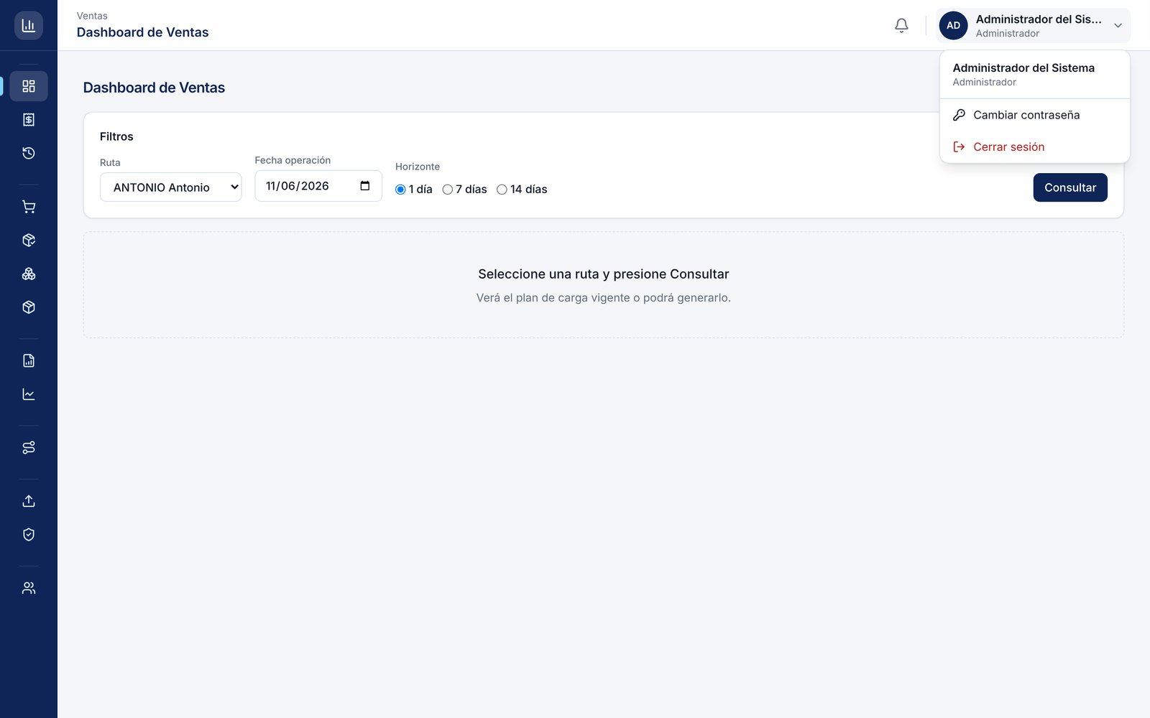
Figura 4. Menú del usuario.

3. Navegación
Todas las pantallas comparten la misma estructura: menú lateral a la izquierda, barra superior con alertas y usuario, y el contenido al centro.

3.1 Menú lateral
El menú muestra solo las pantallas que su rol puede usar, agrupadas en Ventas, Inventario, Analítica, Catálogos, Datos y Administración. Pase el cursor sobre un ícono para ver su nombre. La barra superior indica en qué grupo y pantalla está.
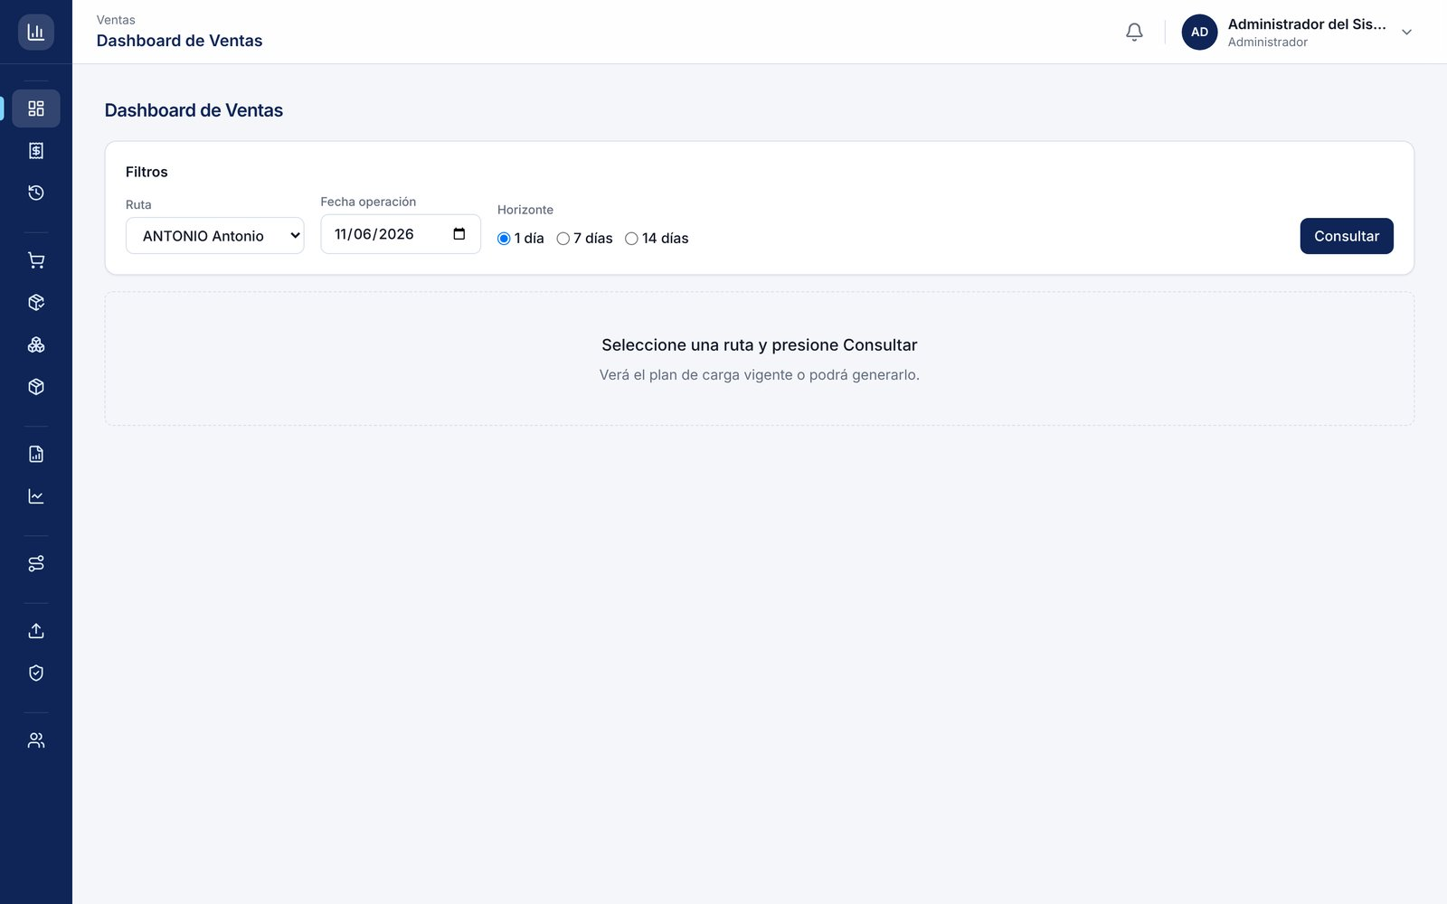
Figura 5. Menú completo del Administrador.
Pantalla | Para qué sirve
Dashboard de Ventas | Generar y aprobar el plan de carga de cada ruta.
Liquidación Diaria | Registrar lo vendido y el dinero del día.
Historial de Liquidaciones | Consultar liquidaciones pasadas.
Abastecimiento | Ver sugerencias de compra y órdenes.
Recepción de mercadería | Registrar la mercadería que llega con su factura FEL.
Inventario y Kardex | Consultar existencias y movimientos.
Productos | Mantener el catálogo y ajustar stock.
Reportes | Indicadores para la gerencia.
Monitoreo de Modelos | Precisión del modelo y reentrenamiento.
Rutas | Rutas, personal y equipos.
Carga de Datos (ETL) | Subir el histórico de ventas en Excel.
Política de Datos | Controlar de dónde aprende el modelo.
Usuarios y Roles | Cuentas, roles y permisos.

3.2 Alertas
La campana de la barra superior muestra cuántas alertas abiertas hay. Las críticas también aparecen en una franja roja bajo la barra. Al abrir la campana, cada alerta ofrece Reconocer (marcarla como vista) e Ir a resolver (abrir la pantalla donde se atiende).
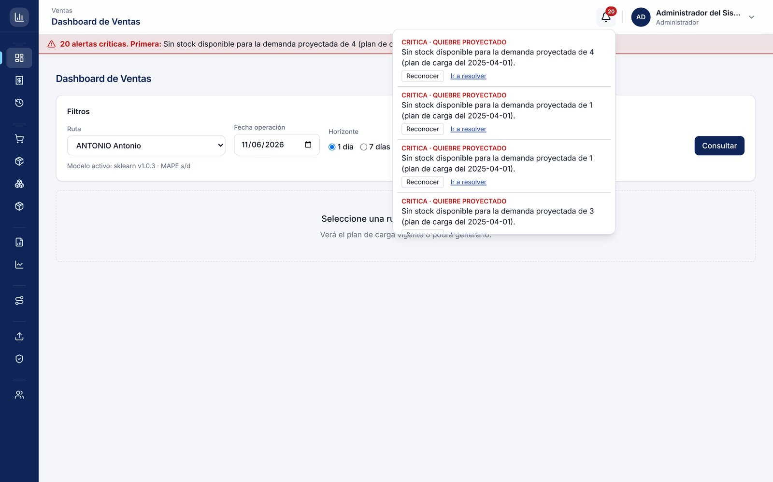
Figura 6. Lista de alertas abierta desde la campana.
Cada rol ve solo las alertas de su área: stock bajo, quiebre proyectado, error del modelo (MAPE), error de carga de Excel y diferencia de caja.

3.3 Pantallas según el rol
Un Liquidador, por ejemplo, ve solo dos pantallas. Si alguien abre una dirección que su rol no permite, el sistema muestra Acceso denegado.
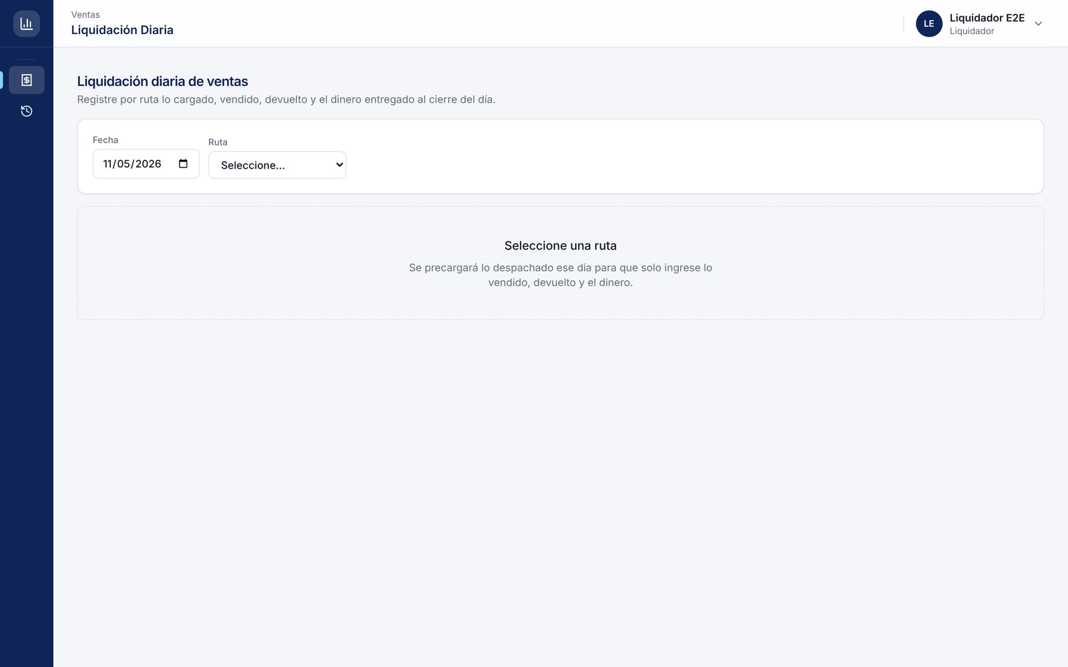
Figura 7. Menú de un usuario Liquidador.
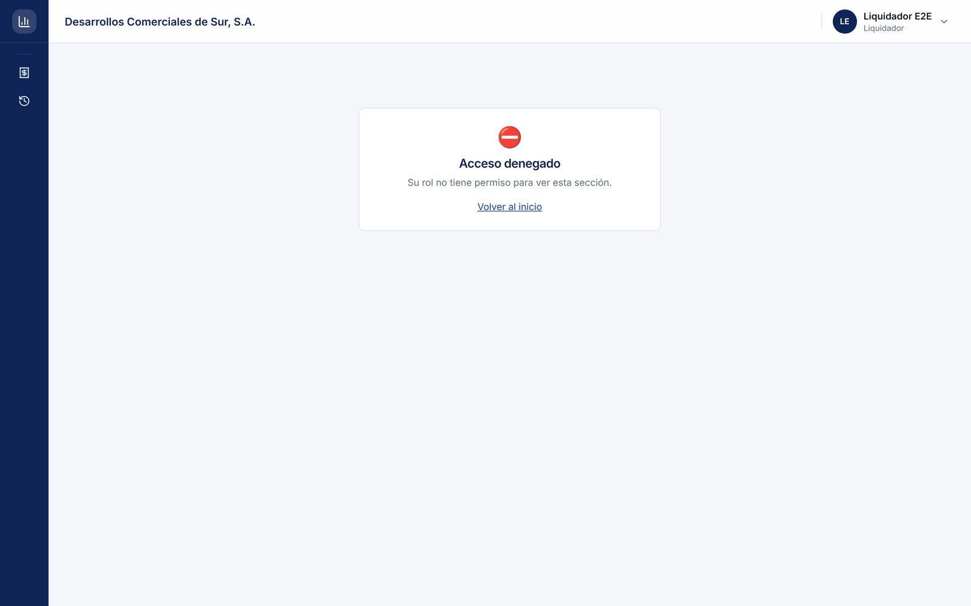
Figura 8. Pantalla de acceso denegado.

4. Usuarios y roles
Esta pantalla es exclusiva del Administrador. Tiene tres pestañas: Usuarios, Matriz de permisos y Acceso por pantalla.

4.1 Crear un usuario
- Abra Usuarios y Roles y presione + Nuevo usuario.
- Complete Correo electrónico, Nombre completo y Contraseña (mínimo 8 caracteres). Esta contraseña es temporal: el usuario deberá cambiarla al ingresar.
- Marque uno o más Roles.
- Si el usuario es vendedor, marque sus Rutas comerciales asignadas. Una ruta tiene un solo vendedor: asignarla aquí la quita de su titular actual.
- Presione Crear usuario.
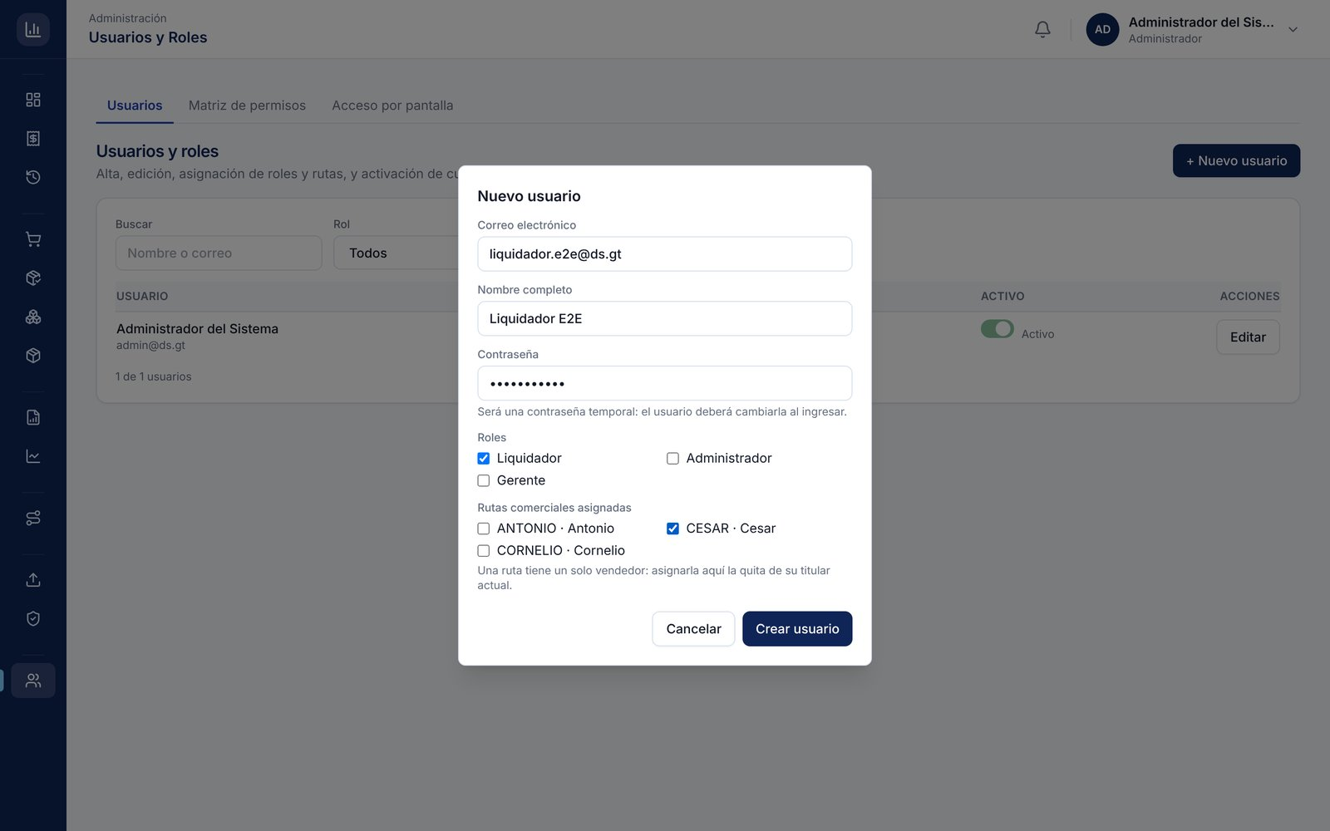
Figura 9. Formulario de nuevo usuario.
El usuario aparece en la lista con sus roles y rutas. Desde la lista se puede buscar, filtrar por rol o estado, editar y activar o desactivar cuentas.
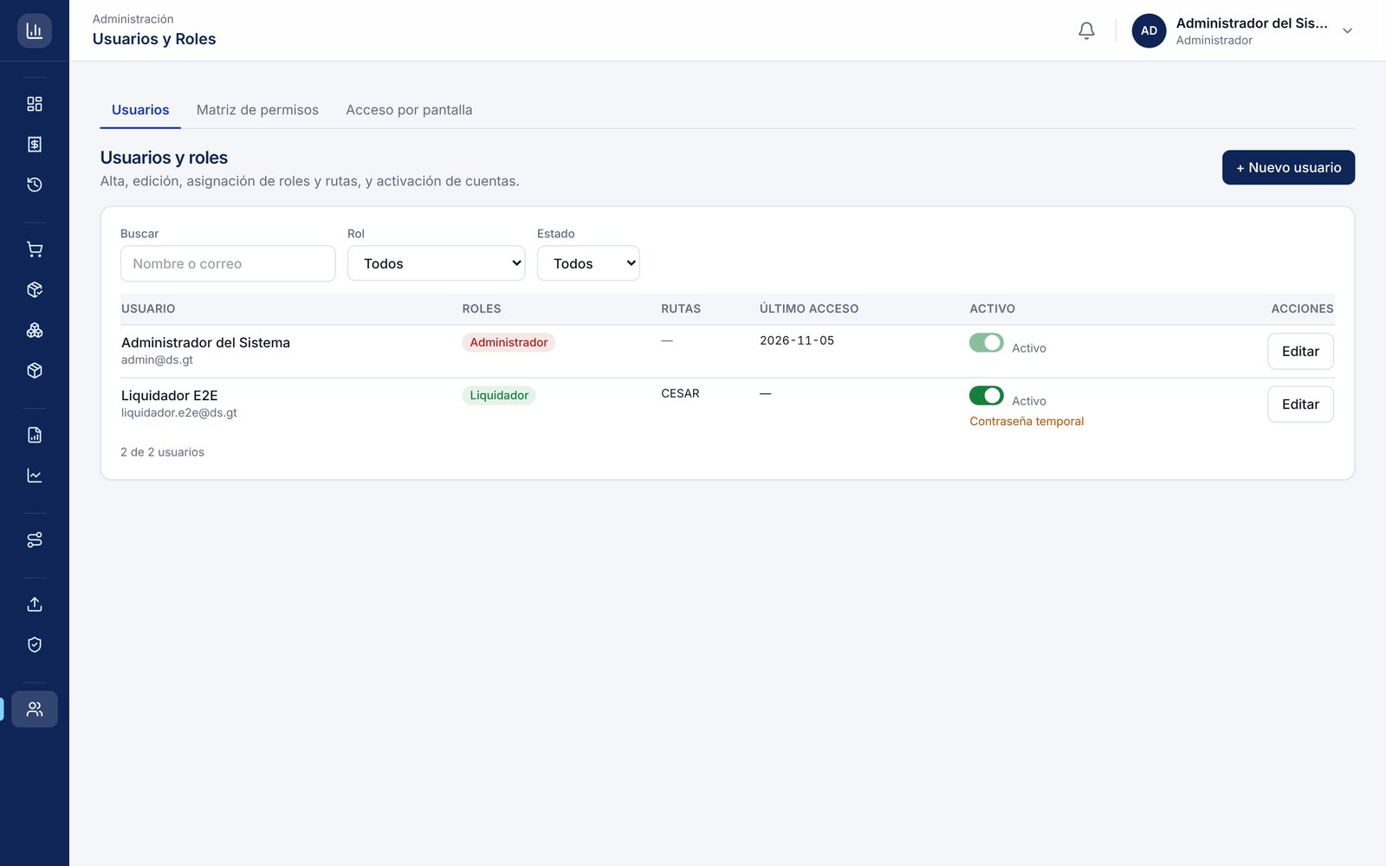
Figura 10. Lista de usuarios con el usuario creado.
Reglas que el sistema hace cumplir:
- El correo no puede repetirse.
- No se puede desactivar al último Administrador ni a uno mismo.
- El rol Proveedor exige asociar un proveedor.

4.2 Matriz de permisos
La pestaña Matriz de permisos muestra qué permisos tiene cada rol. El Administrador puede marcar o desmarcar permisos, crear roles, activarlos o desactivarlos y asignarles un color. Los cambios se aplican de inmediato, sin reiniciar el sistema.
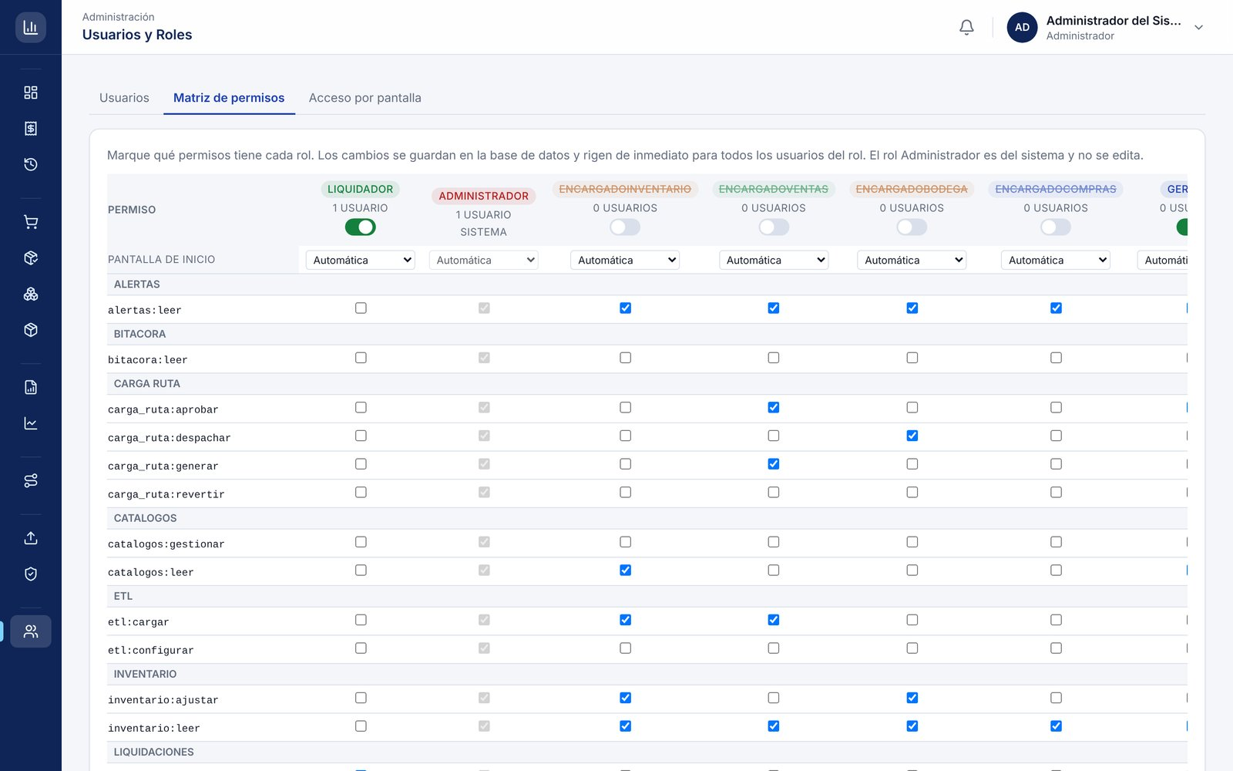
Figura 11. Matriz de permisos por rol.

4.3 Acceso por pantalla
La pestaña Acceso por pantalla indica qué permiso habilita cada pantalla del menú y cuál es la pantalla de inicio de cada rol. Una pantalla aparece en el menú si el usuario tiene al menos uno de sus permisos.
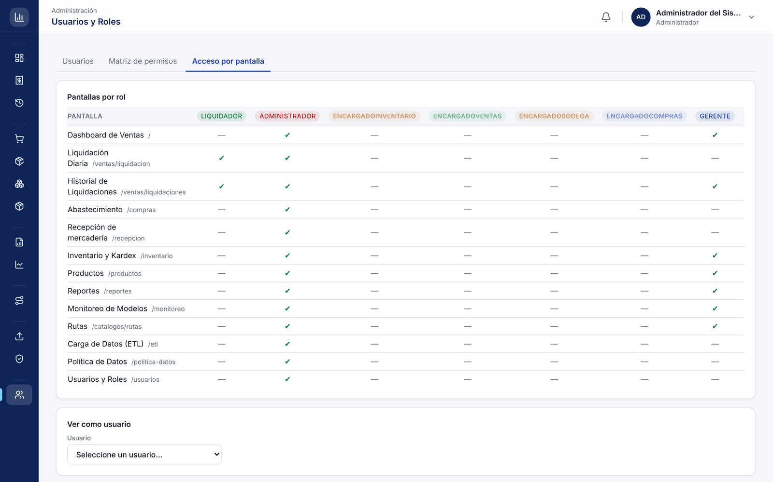
Figura 12. Acceso por pantalla.

5. Catálogos: rutas, personal y equipos
La pantalla Rutas tiene dos pestañas: Rutas y equipos y Personal de ruta. Consultar requiere el permiso de catálogos; crear y editar, el de gestión (Administrador).

5.1 Crear y editar rutas
- Presione + Nueva ruta.
- Escriba el Código (se guarda en mayúsculas y no podrá cambiarse), el Nombre y, si quiere, la Zona.
- Presione Crear ruta.
Para cambiar el nombre o la zona, use Editar en la fila de la ruta. Si el código ya existe, aparece el aviso «Ya existe una ruta con ese código».
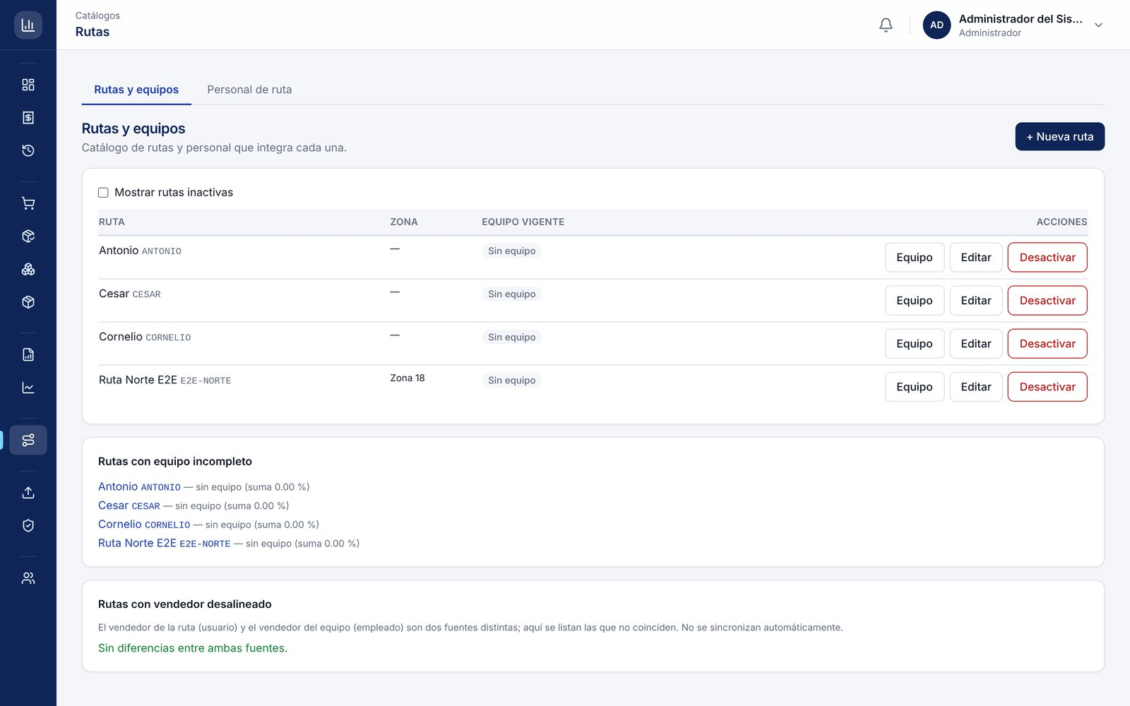
Figura 13. Lista de rutas con la ruta nueva y su equipo.
Desactivar retira la ruta de la operación sin borrarla. Para verla de nuevo marque Mostrar rutas inactivas y use Activar.
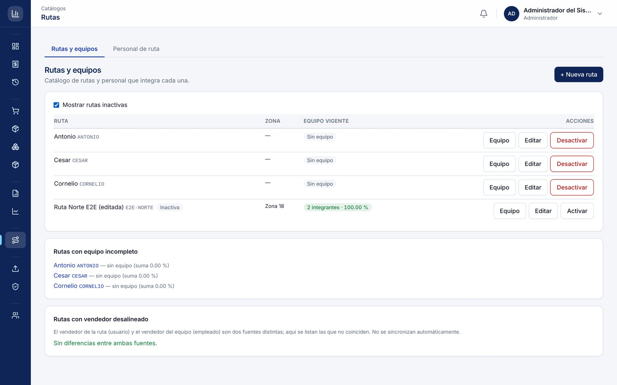
Figura 14. Rutas inactivas visibles con el filtro.
Debajo de la lista hay dos paneles de control de calidad: Rutas con equipo incompleto (sin vendedor o con reparto distinto de 100 %) y Rutas con vendedor desalineado.

5.2 Personal de ruta
El personal de ruta (vendedores, choferes y auxiliares) no necesita una cuenta en el sistema.
- En la pestaña Personal de ruta, presione + Nuevo empleado.
- Escriba el Nombre completo y presione Crear empleado.
Un empleado que forma parte de un equipo vigente no puede darse de baja.
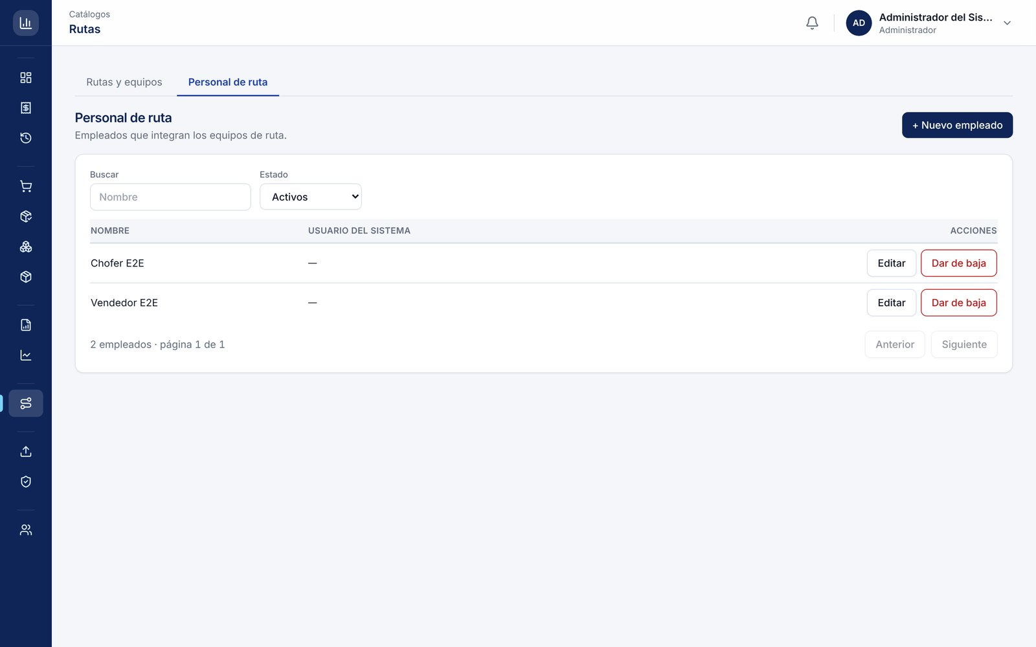
Figura 15. Lista del personal de ruta.

5.3 Equipo de la ruta
El equipo define quién trabaja en cada ruta y cómo se reparte la comisión.
- En la fila de la ruta, presione Equipo.
- Para cada integrante elija el Empleado, su Rol en la ruta (vendedor, chofer o auxiliar) y su Reparto (%). Use + Agregar integrante para sumar filas.
- Revise el indicador: debe decir Suma de reparto: 100.00 %. Solo puede haber un vendedor.
- Indique Vigente desde y presione Guardar equipo.
Si la suma no es 100 %, el sistema muestra cuánto falta y no guarda. El equipo anterior no se borra: queda en Historial de vigencias.
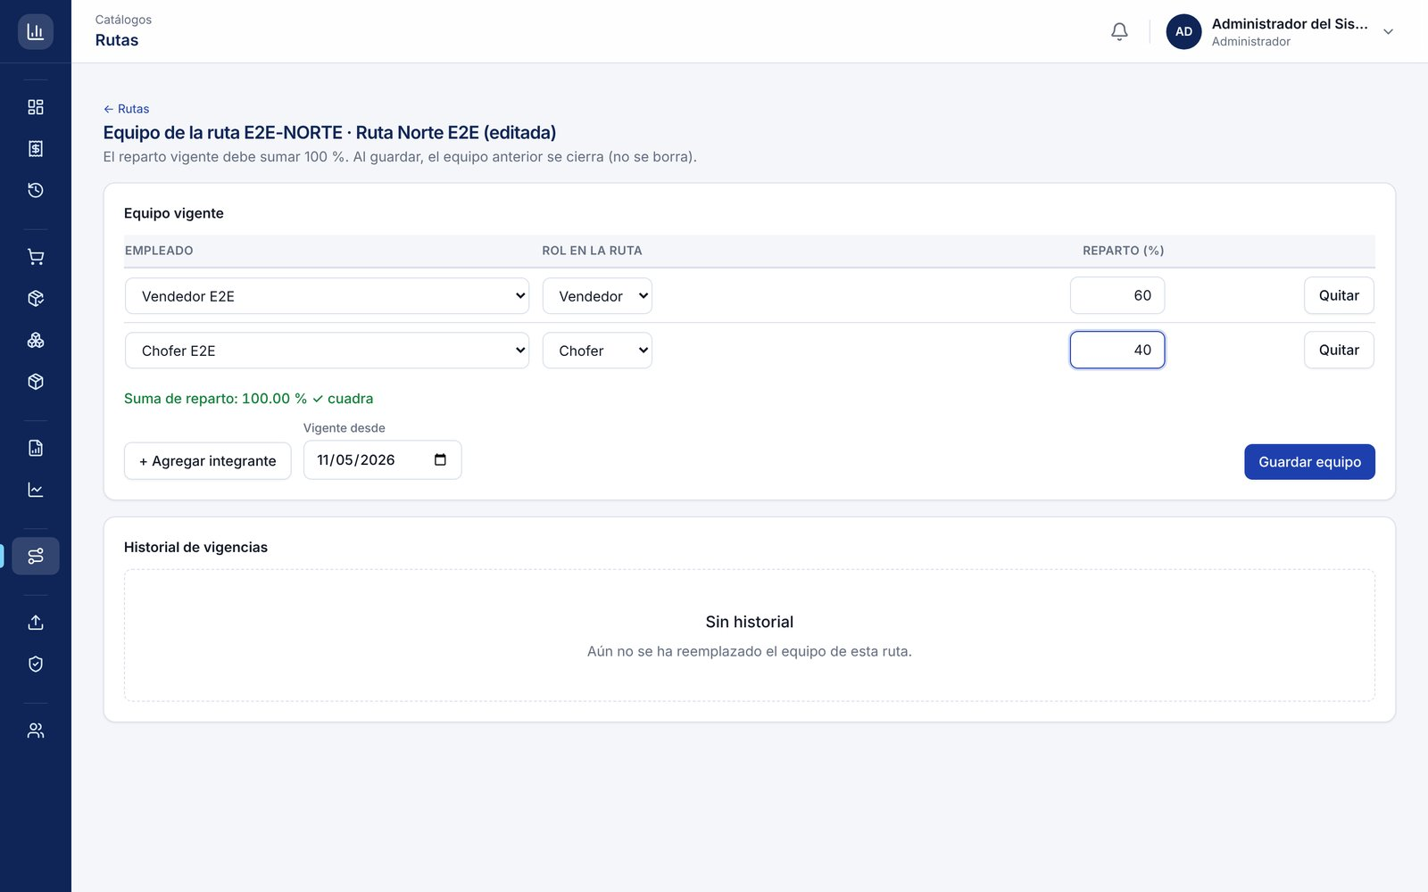
Figura 16. Equipo de ruta con el reparto completo al 100 %.

6. Productos e inventario
Productos mantiene el catálogo y permite corregir existencias. Inventario y Kardex es de solo consulta: muestra cuánto hay y cada movimiento que lo cambió.

6.1 Catálogo de productos
La lista muestra producto y SKU, categoría, presentación (por ejemplo 6 × 3030 ml · COLA), precio, stock, disponible y mínimo. Busque por SKU o nombre y filtre por Categoría y Estado (activos o dados de baja).
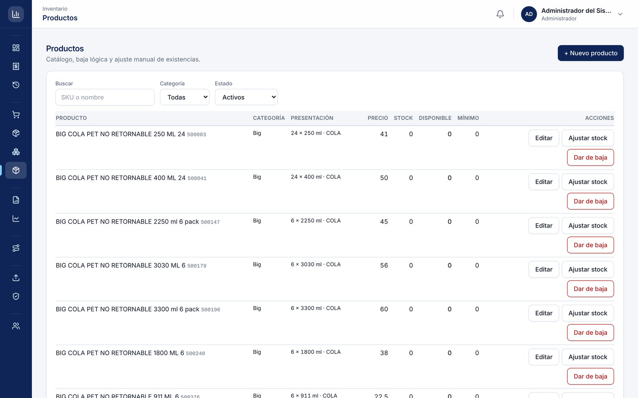
Figura 17. Catálogo de productos.

6.2 Crear o editar un producto
- Presione + Nuevo producto (o Editar en la fila).
- Complete SKU (se guarda en mayúsculas), Nombre, Categoría, Precio de venta, Costo unitario, Stock mínimo y Unidades por paquete. Proveedor, medida y sabor son opcionales.
- Presione Crear producto o Guardar cambios.
No puede haber dos productos con el mismo SKU, aunque cambien mayúsculas y minúsculas.
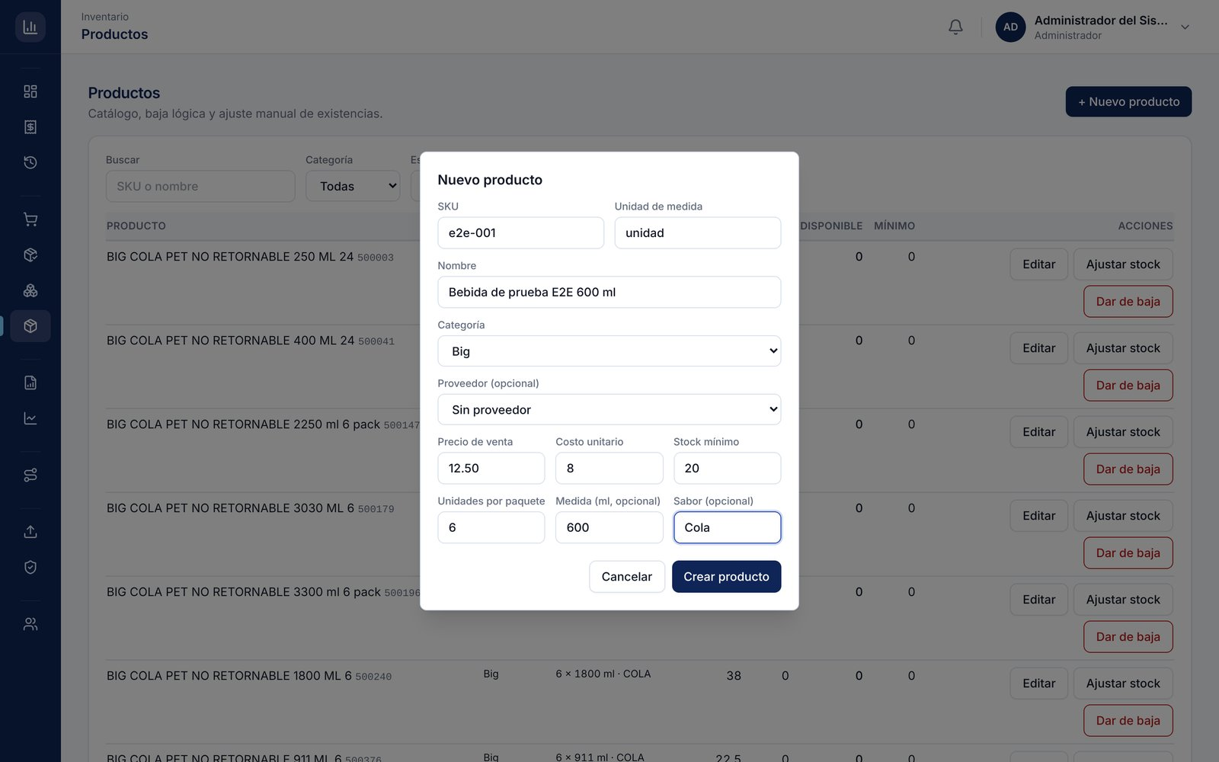
Figura 18. Formulario de nuevo producto.

6.3 Ajustar el stock
Use Ajustar stock para corregir existencias por un conteo, merma o error de ingreso.
- Elija el Tipo de ajuste: Incremento (sumar), Decremento (restar) o Fijar (conteo físico).
- Escriba la Cantidad (en Fijar, el campo se llama Stock físico contado).
- Escriba el Motivo (mínimo 5 caracteres). Revise el Stock resultante.
- Presione Aplicar ajuste.
El sistema no deja el stock por debajo de lo reservado para cargas aprobadas. Cada ajuste queda en el kardex con su motivo y usuario.
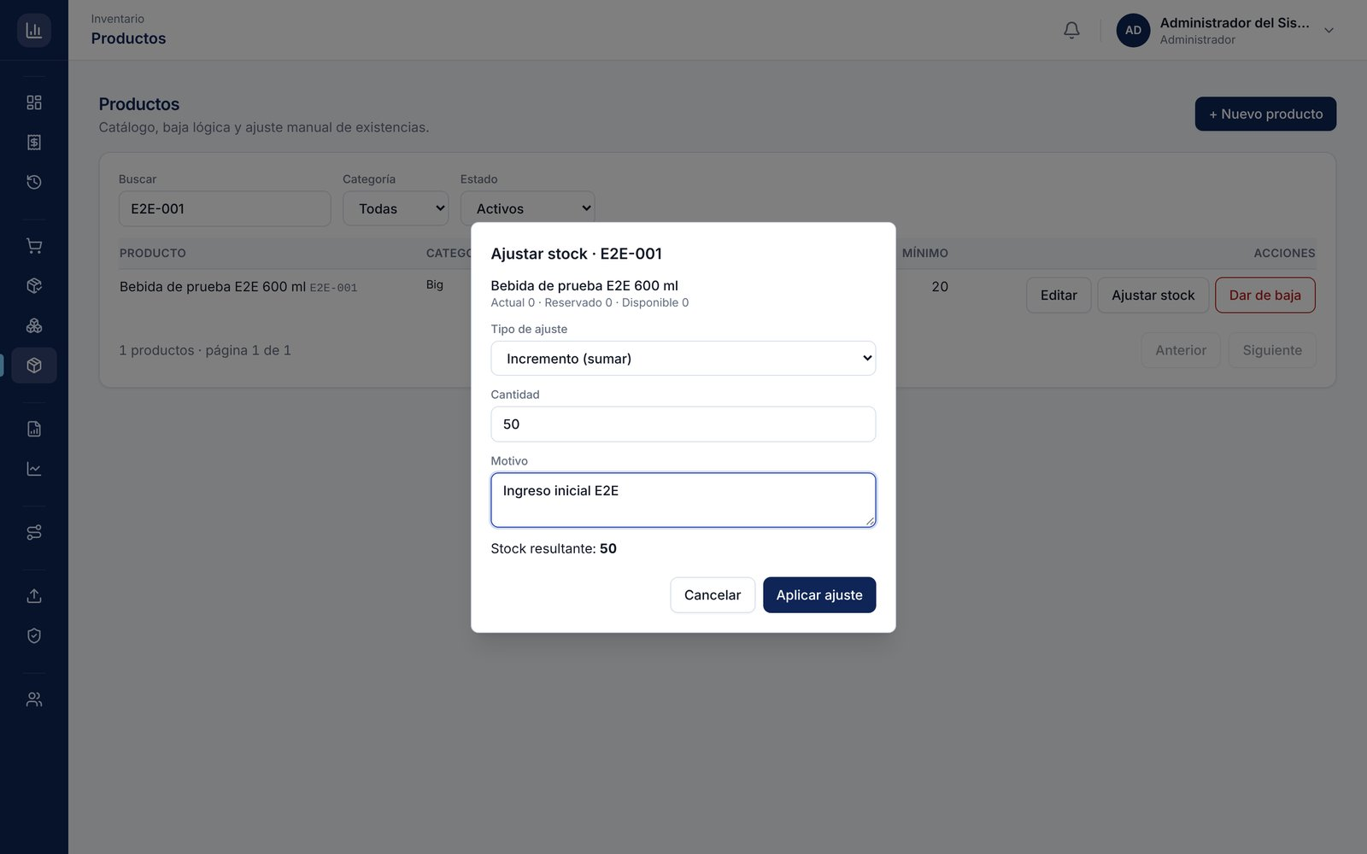
Figura 19. Ajuste de stock con el stock resultante.

6.4 Dar de baja y reactivar
Dar de baja retira el producto de las cargas, pronósticos y compras nuevas, pero conserva su historial. Para volver a usarlo, filtre Estado: Dados de baja y presione Reactivar. No se puede dar de baja un producto con stock reservado o en una carga vigente.
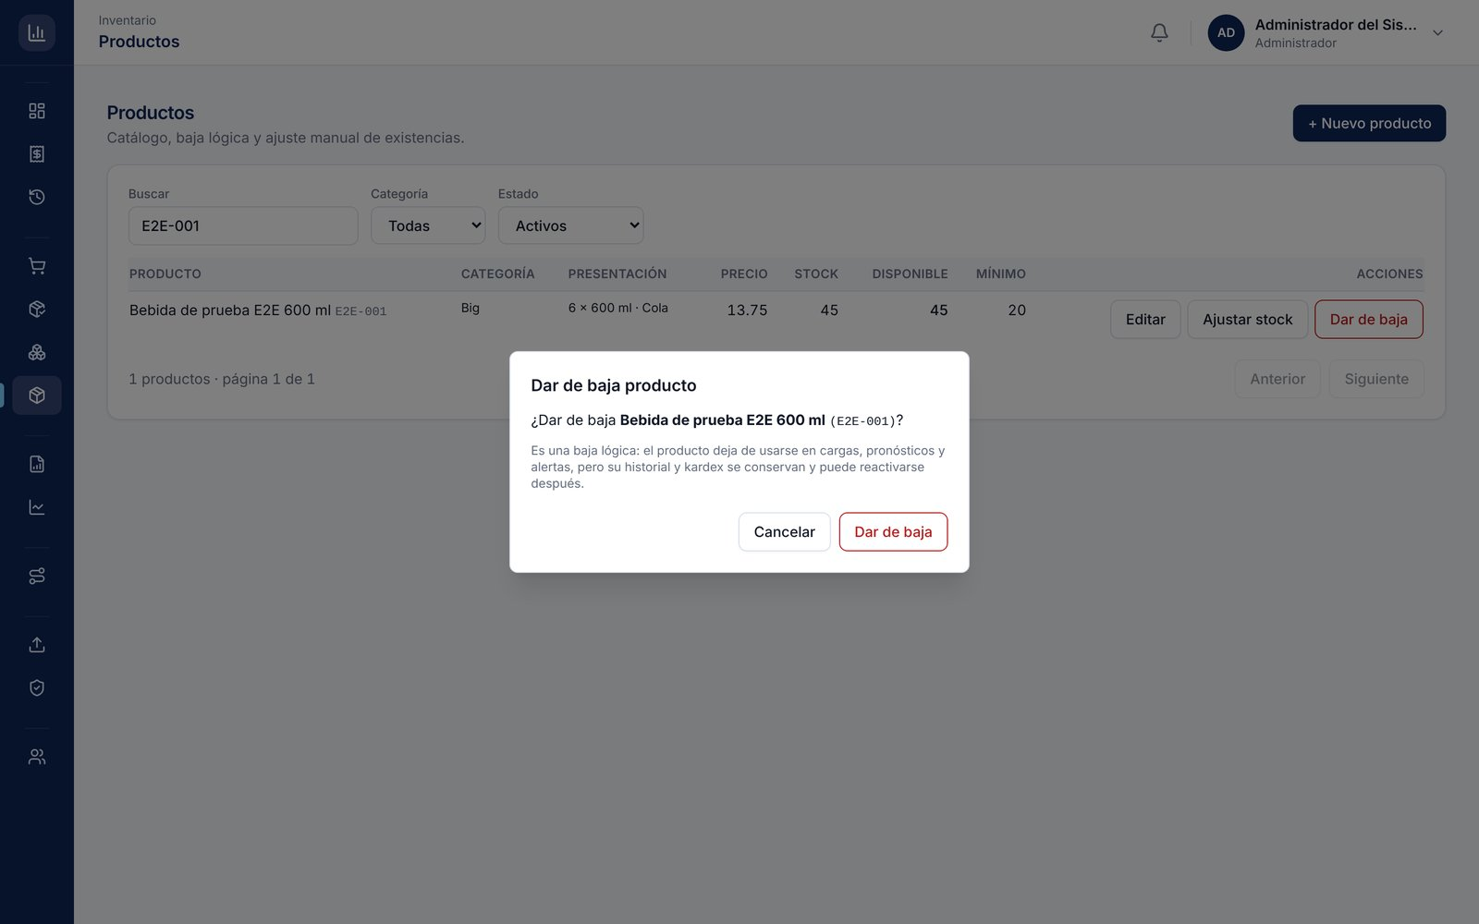
Figura 20. Confirmación para dar de baja un producto.

6.5 Existencias y kardex
En Inventario y Kardex verá:
- Alertas de stock bajo: productos con disponible menor al mínimo, del más crítico al menos crítico.
- Existencias: stock actual, reservado, disponible (actual − reservado) y mínimo.
- Movimientos de kardex: filtre por producto y fechas para ver entradas, salidas, ajustes, reservas y liberaciones, con el saldo resultante.
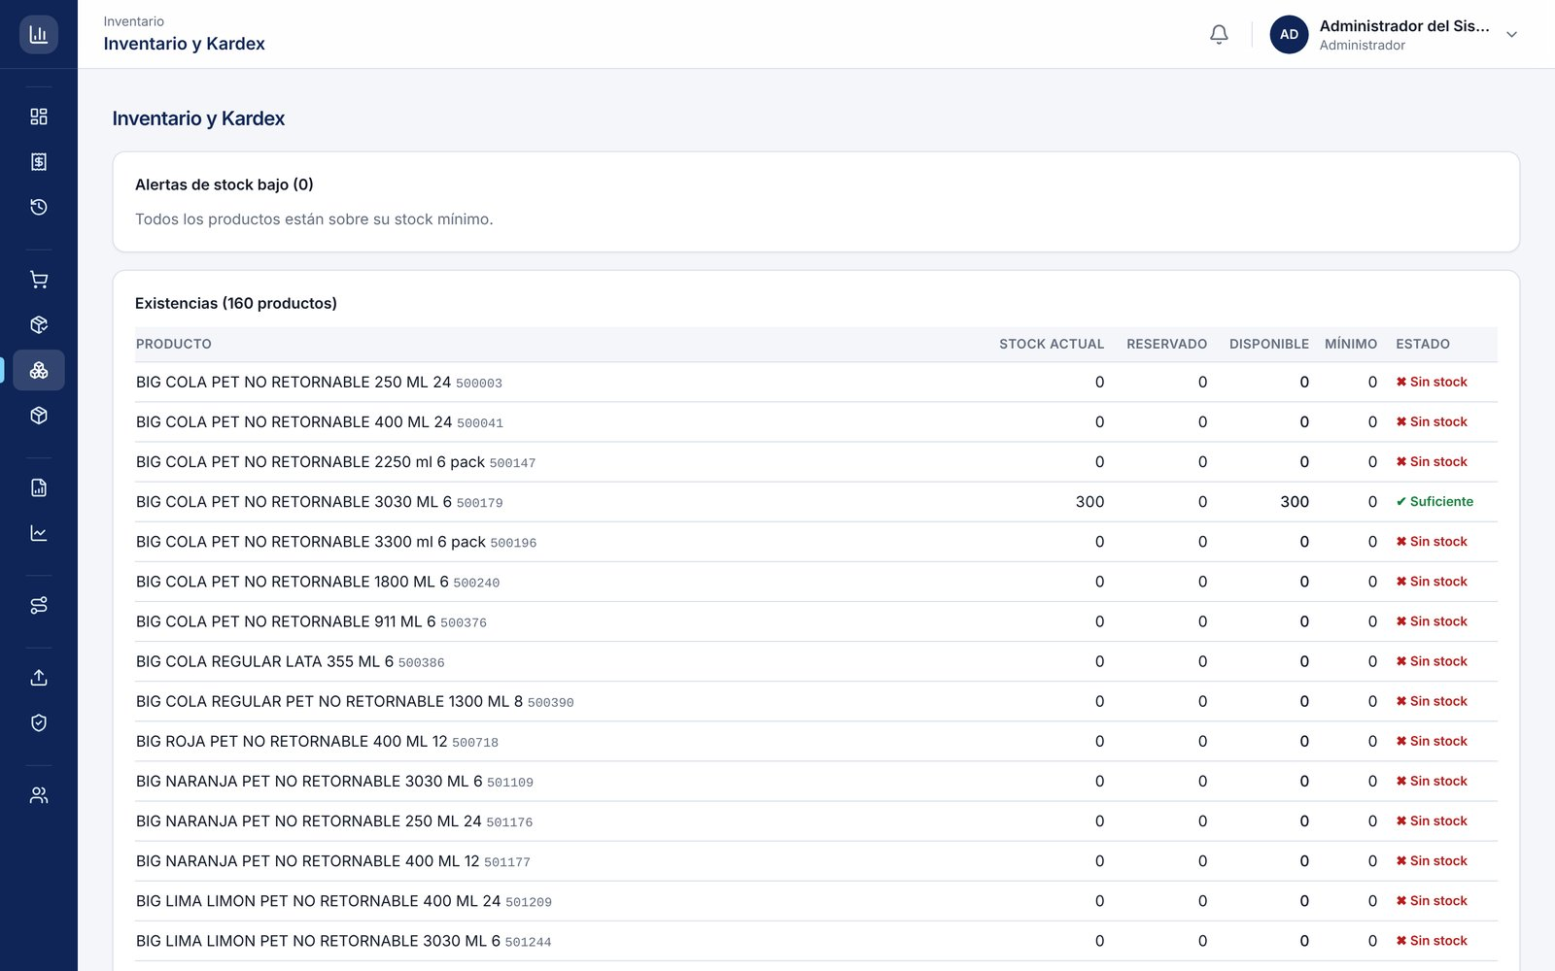
Figura 21. Existencias por producto.
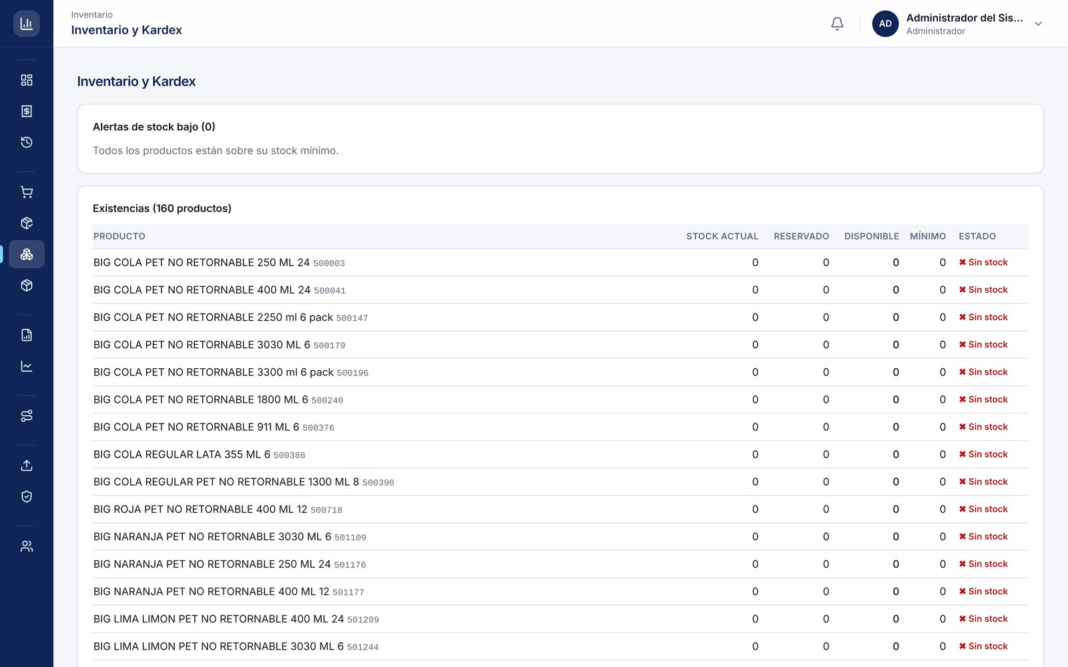
Figura 22. Kardex de un producto con sus ajustes y motivos.

7. Carga de datos (ETL) y política de datos
El histórico de ventas en Excel es la base con la que aprende el modelo. Después del arranque, las ventas nuevas entran solo por la liquidación diaria.

7.1 Cargar un Excel de ventas
- Abra Carga de Datos (ETL).
- Arrastre el archivo .xlsx (máximo 20 MB) a la zona de carga o haga clic para elegirlo.
- Elija el Modo de carga: Estricto rechaza todo el archivo ante un error; Parcial carga las filas válidas y reporta las demás.
- Si el libro tiene varias hojas, puede indicar la Hoja y el Periodo (AAAA-MM). Sin hoja, se procesan todas las que tienen el formato de ventas.
- Presione Cargar archivo.
Se aceptan dos formatos: el Excel comercial VENTAS DIARIAS (una hoja por vendedor y un bloque de columnas por día) y una tabla simple con fecha, ruta, sku, cantidad, precio_unitario.
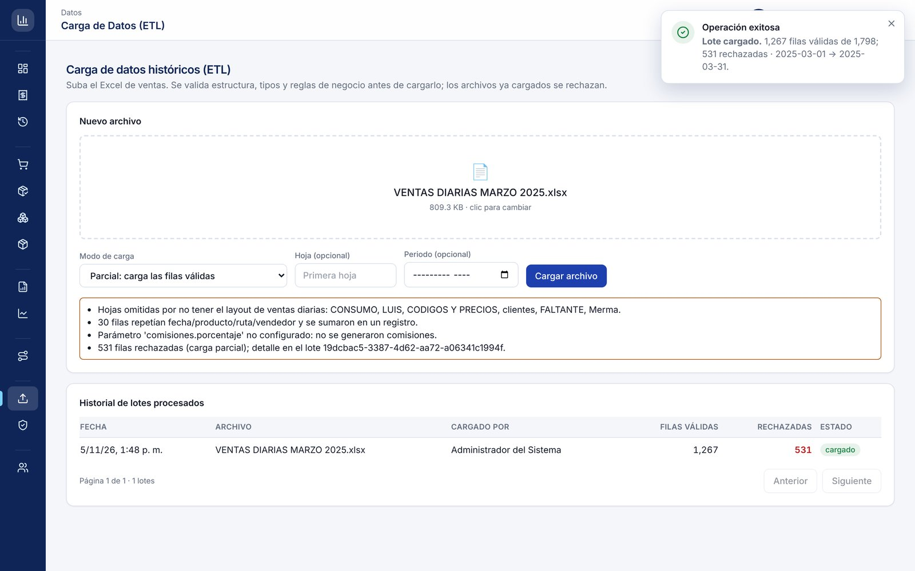
Figura 23. Excel real de marzo 2025 cargado en modo parcial.
Si hay errores, el sistema muestra una tabla con la hoja, fila, columna, valor y detalle de cada problema. El mismo archivo no puede cargarse dos veces; si lo intenta, aparece el aviso de lote duplicado. Un archivo rechazado sí se puede volver a enviar.
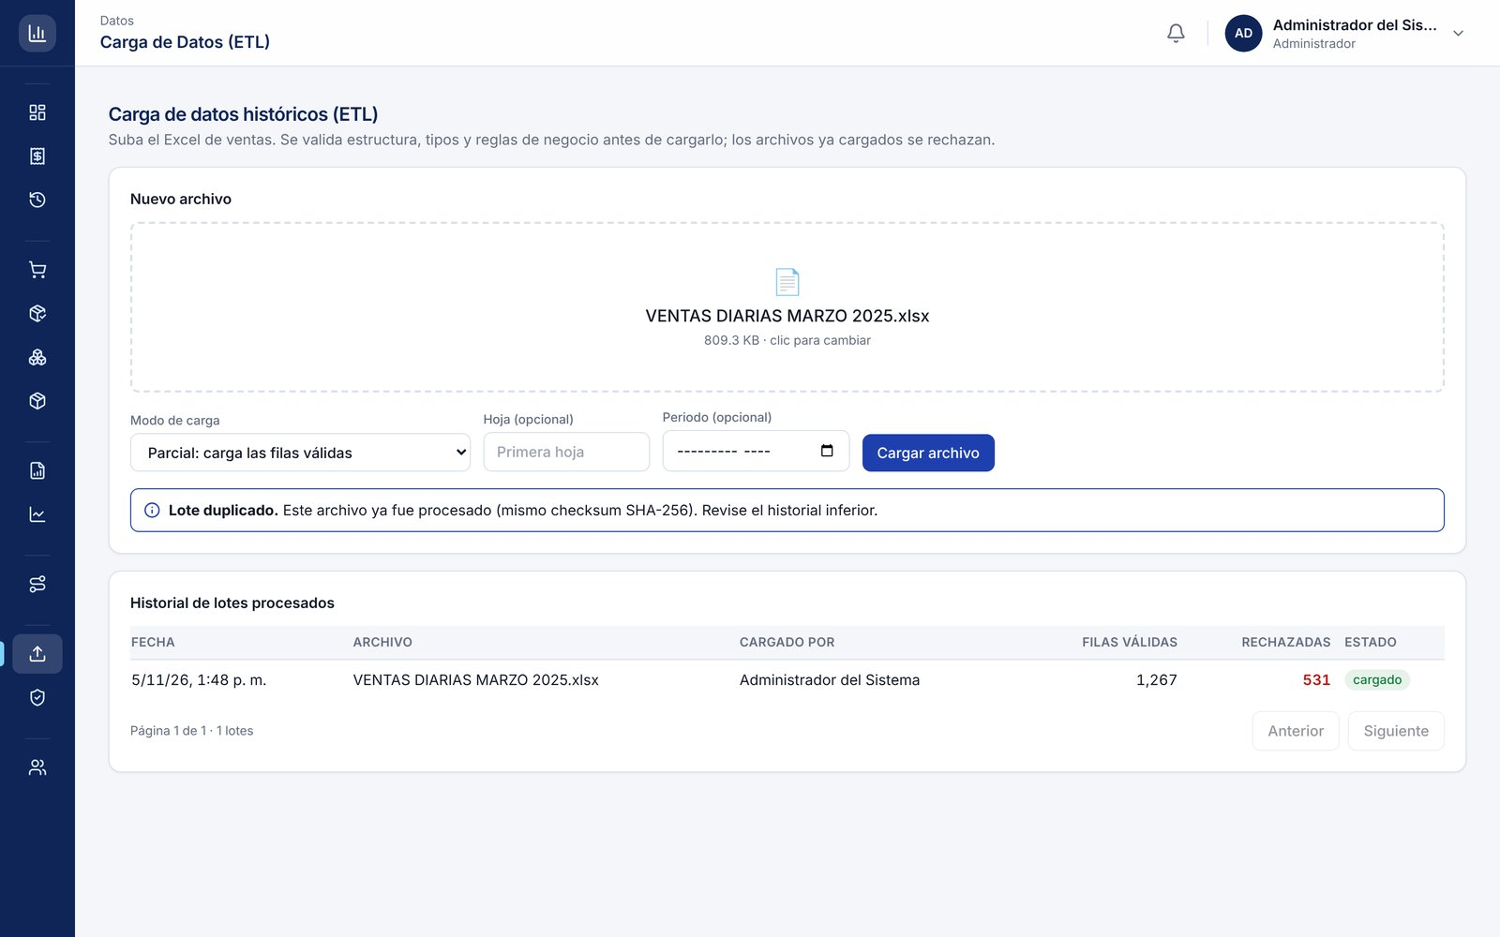
Figura 24. Aviso de lote duplicado.
El Historial de lotes procesados muestra fecha, archivo, usuario, filas válidas, rechazadas y estado de cada carga.
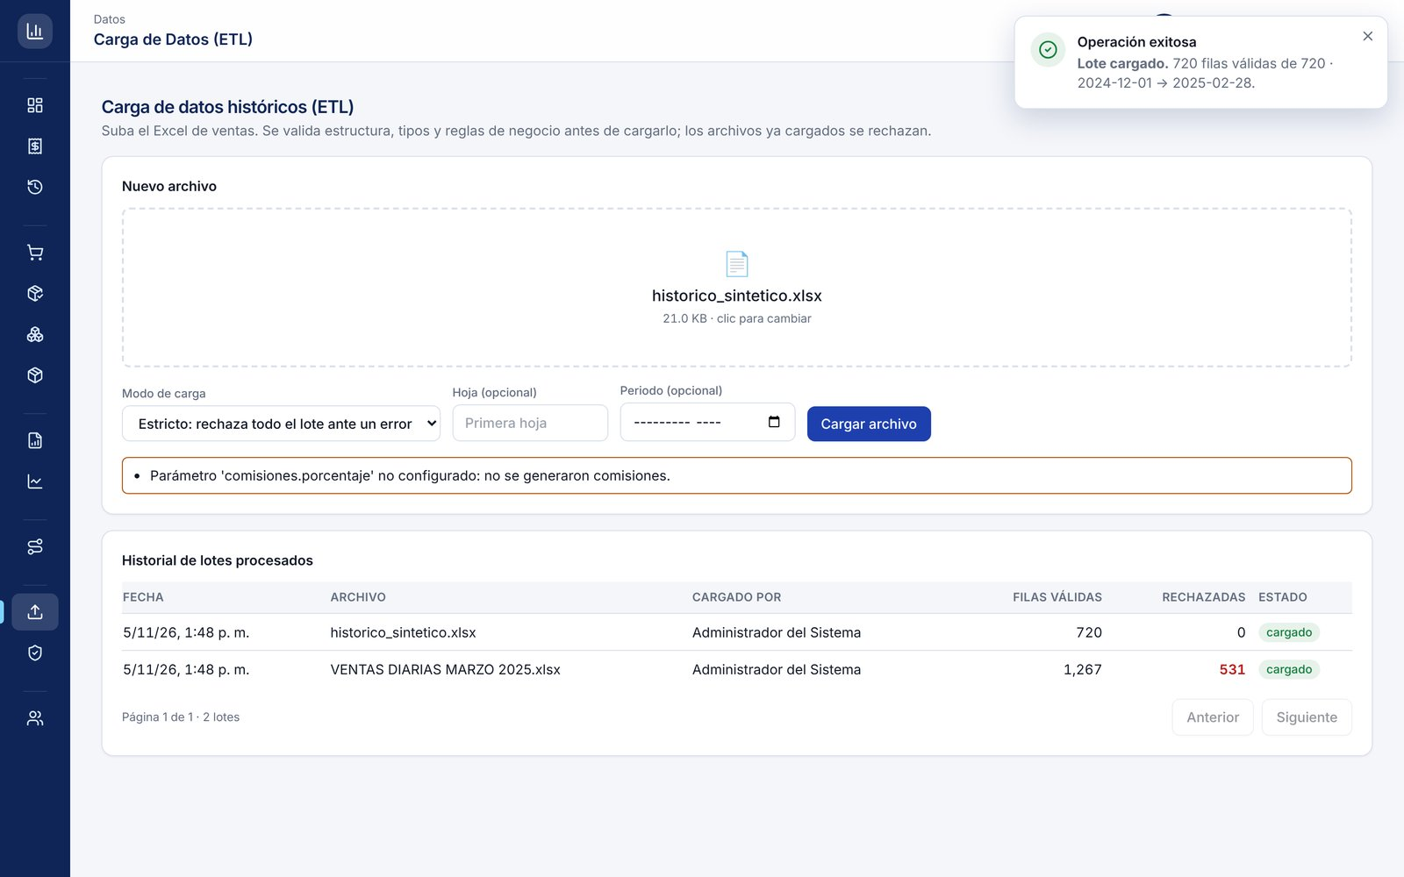
Figura 25. Historial de lotes procesados.

7.2 Política de datos
Esta pantalla del Administrador controla de dónde aprende el modelo.
- Arranque del ETL: mientras esté abierto, se pueden cargar Excel. Cerrar arranque bloquea nuevas cargas de Excel; los datos ya cargados no cambian y se puede reabrir.
- Fuente de los reentrenamientos: Base Excel + liquidaciones (recomendada), Solo liquidaciones o Solo Excel histórico.
- Cuadre de caja: a partir de este Umbral de diferencia (Q) la liquidación genera una alerta.
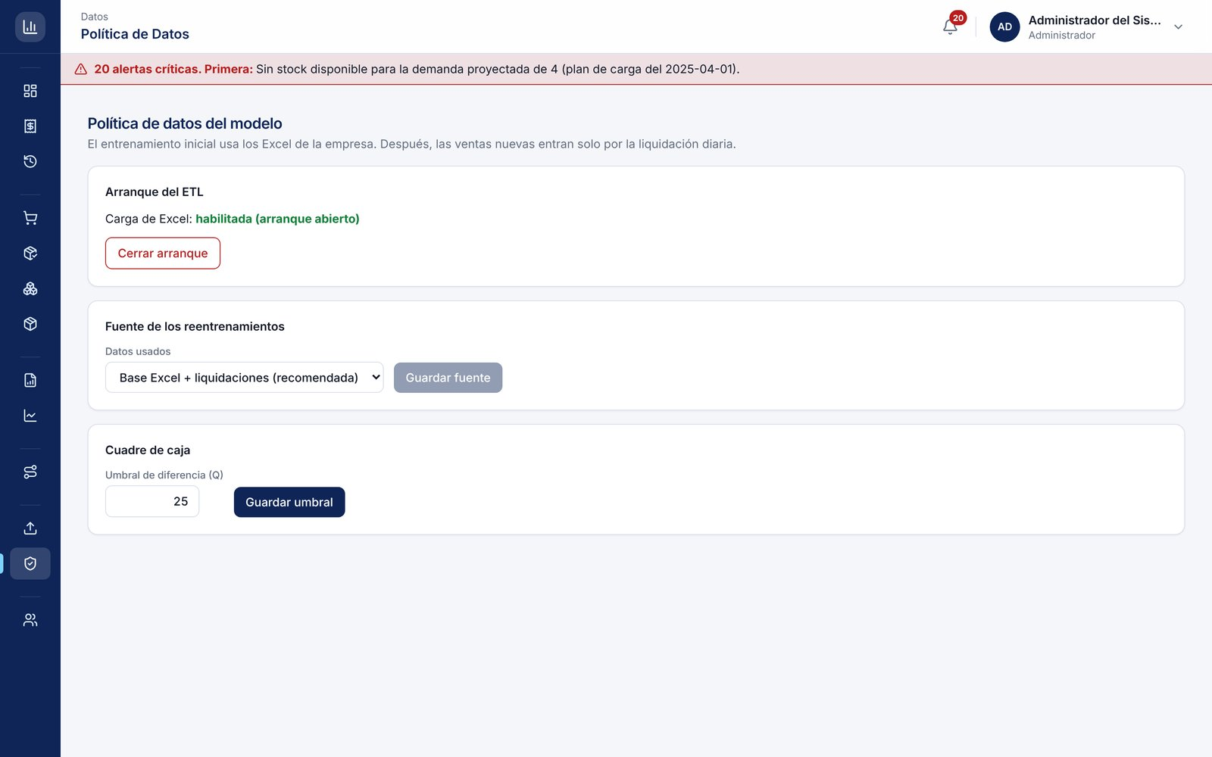
Figura 26. Pantalla de política de datos.
Cerrar el arranque pide confirmación, porque desde ese momento las ventas solo entran por la liquidación diaria.
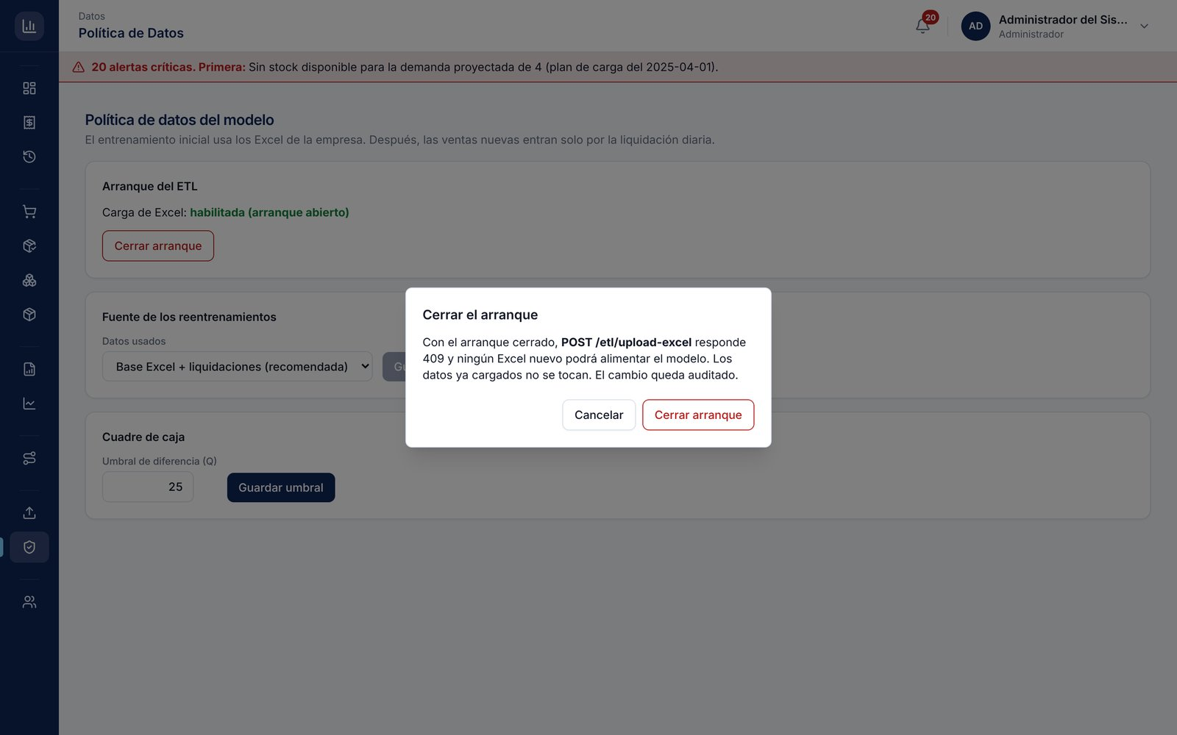
Figura 27. Confirmación para cerrar el arranque.
Con el arranque cerrado, la pantalla de carga muestra Carga de Excel deshabilitada.
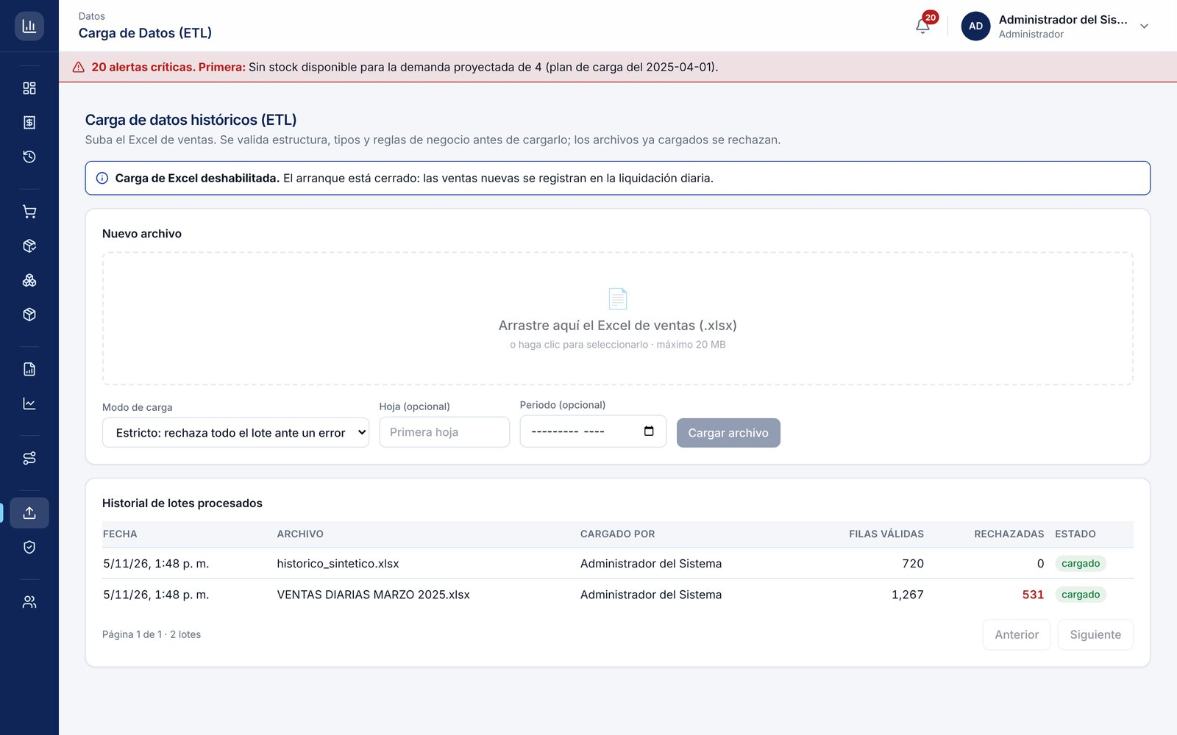
Figura 28. Carga de Excel deshabilitada por la política.

8. Monitoreo de modelos
Esta pantalla muestra qué tan bien predice el modelo en producción y permite reentrenarlo. La consultan el Administrador y el Gerente.

8.1 Indicadores
- MAE y RMSE: error promedio en unidades.
- MAPE: error promedio en porcentaje. Un semáforo indica si está bajo el umbral.
- Estado de degradación: cuántos periodos de 7 días seguidos el MAPE superó el umbral.
- Evolución de MAPE, Precisión por producto (los de peor desempeño) e Historial de modelos con su estado (producción, archivado, descartado).
Los indicadores se llenan a medida que llegan ventas reales por la liquidación diaria; mientras no haya periodos evaluados, aparecen como s/d (sin dato).
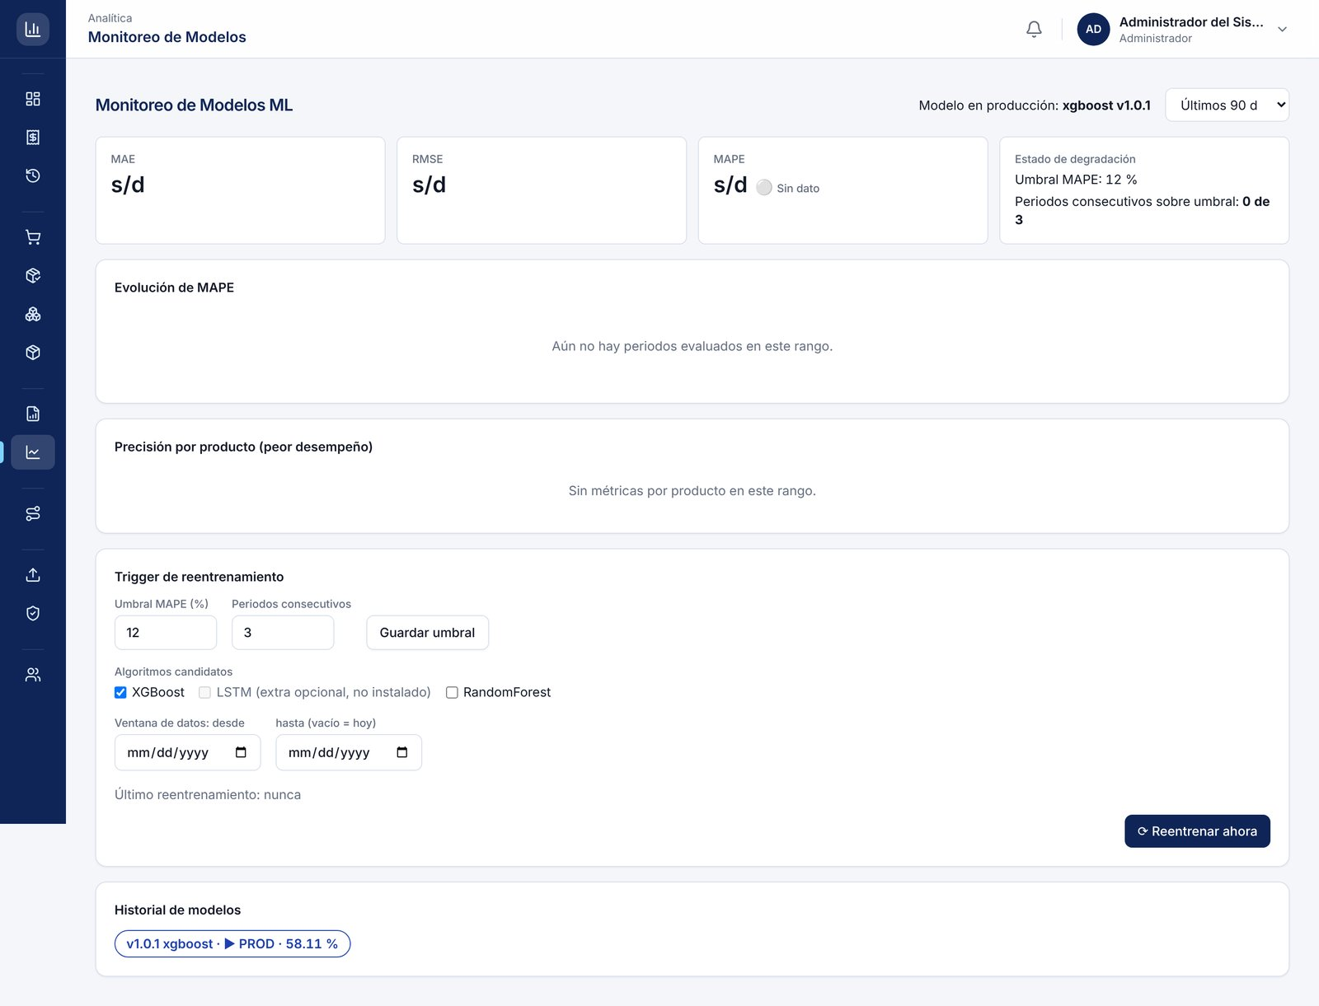
Figura 29. Monitoreo con el modelo en producción.

8.2 Umbral de reentrenamiento
En Trigger de reentrenamiento, ajuste el Umbral MAPE (%) (12 % por defecto) y los Periodos consecutivos (3 por defecto) y presione Guardar umbral. Si el MAPE supera el umbral esa cantidad de periodos seguidos, el sistema crea una alerta crítica y reentrena el modelo automáticamente.

8.3 Reentrenar manualmente
- Marque los Algoritmos candidatos (XGBoost, RandomForest).
- Opcional: indique la Ventana de datos (desde debe ser anterior a hasta).
- Presione ⟳ Reentrenar ahora y confirme con Reentrenar.
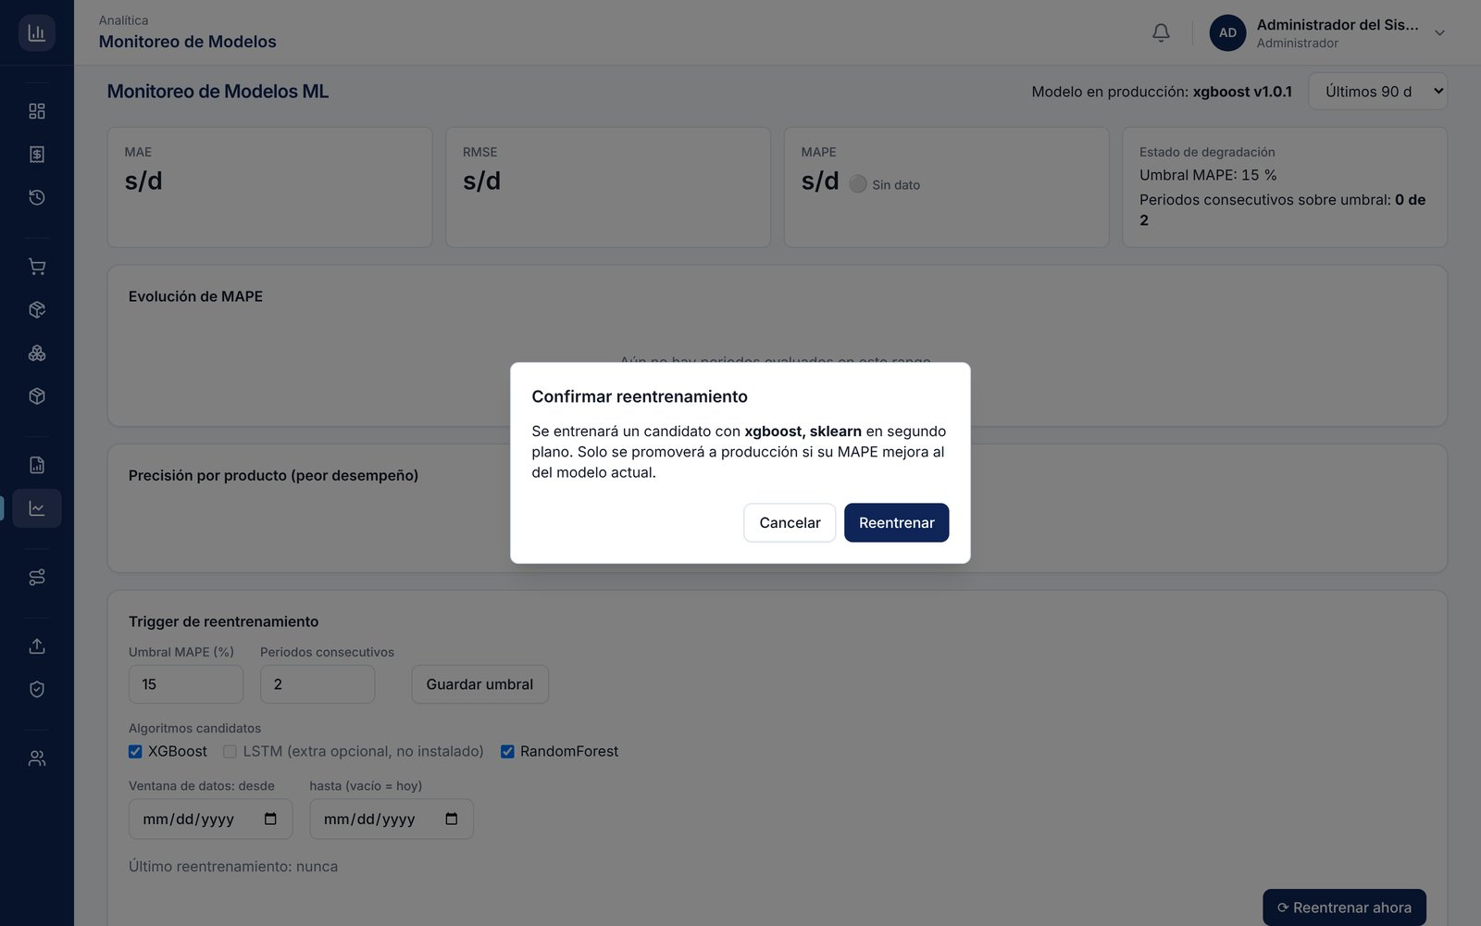
Figura 30. Confirmación del reentrenamiento.
El entrenamiento corre en segundo plano; la pantalla muestra su avance. Al terminar indica si el candidato fue promovido a producción (porque mejoró el MAPE) o descartado.
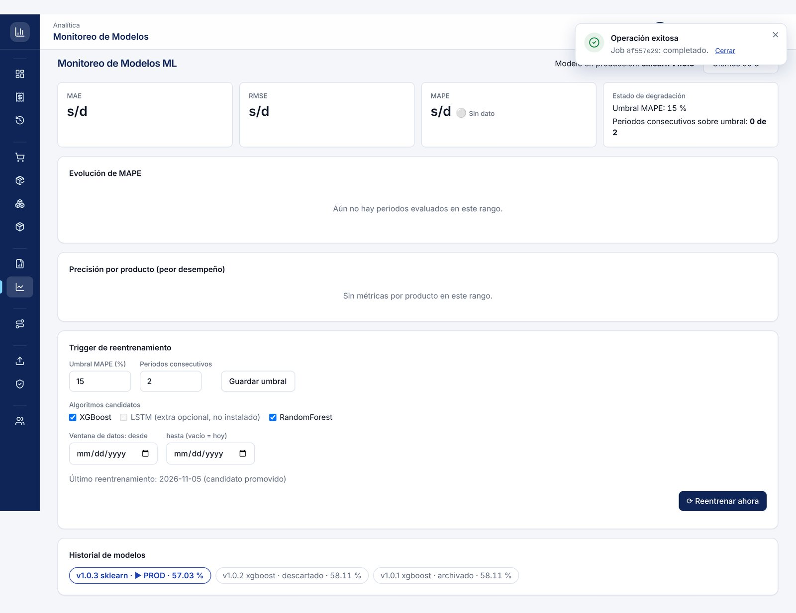
Figura 31. Reentrenamiento completado y nuevo modelo en producción.
El primer modelo del sistema se entrena una sola vez desde la consola (python scripts/train_model.py –algoritmo xgboost –promover); sin un modelo en producción, esta pantalla no ofrece el reentrenamiento.

9. Abastecimiento y recepción de mercadería
Abastecimiento calcula cuánto pedir con base en la demanda proyectada. Recepción de mercadería registra lo que llega físicamente con su factura electrónica (FEL) y sube el stock.

9.1 Sugerencias de reabastecimiento
- Abra Abastecimiento y elija el Horizonte de demanda (7, 14 o 30 días).
- Revise las sugerencias. La cantidad a pedir se calcula así: máx(0, demanda proyectada + stock mínimo − stock disponible).
- Las sugerencias se agrupan por proveedor. Ajuste la columna A pedir, marque los productos y guarde la orden como borrador o envíela.
Los productos sin proveedor se listan aparte en Sin proveedor asignado: tienen faltante, pero no pueden pedirse hasta que el producto tenga proveedor.
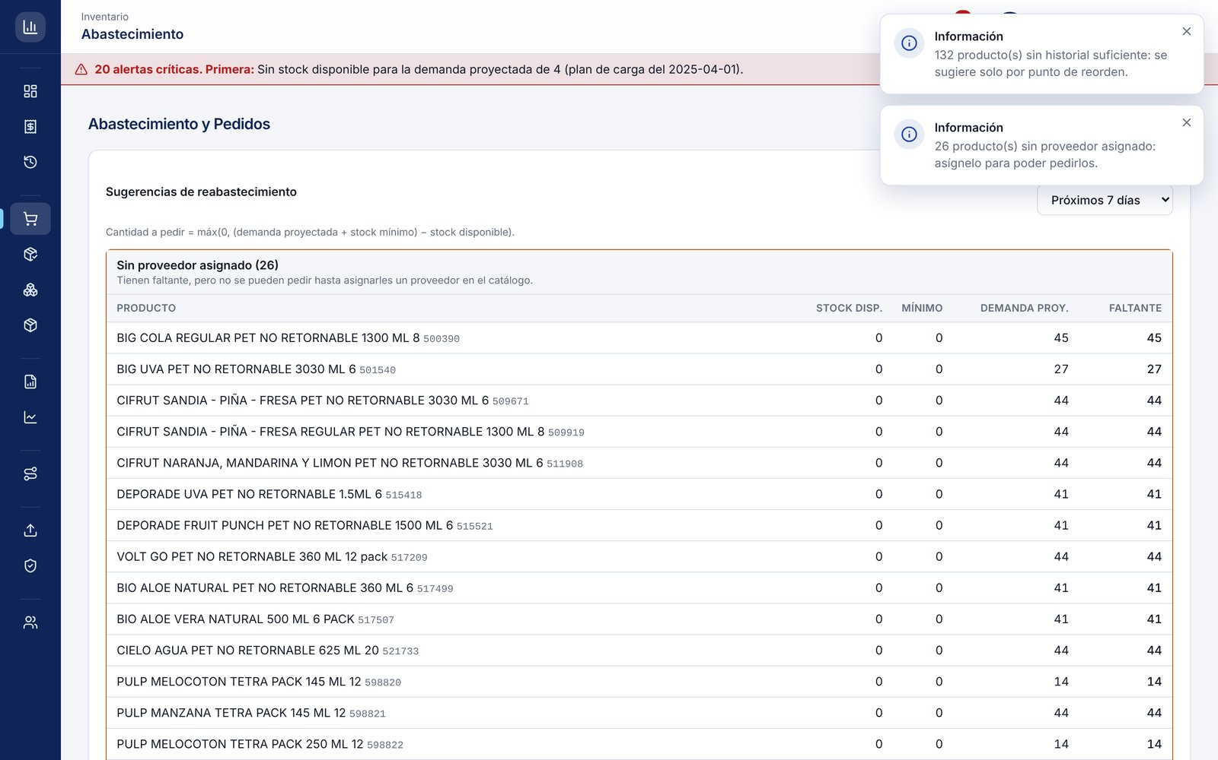
Figura 32. Sugerencias de compra con la demanda proyectada.
En Seguimiento de órdenes cada orden avanza por borrador → enviado → confirmado → recibido (o cancelado).

9.2 Registrar una recepción
- Abra Recepción de mercadería.
- Elija el Pedido pendiente o deje Sin pedido.
- Complete la factura: Serie FEL, Número FEL y Fecha de emisión (la Condición de pago es opcional).
- En Productos recibidos, escriba el código o nombre del producto en la fila vacía y presione Enter. Indique la Cantidad recibida y el Precio unitario; el sistema calcula subtotales y total.
- Presione Guardar recepción.
Cada producto recibido genera una entrada en el kardex y sube el stock disponible.
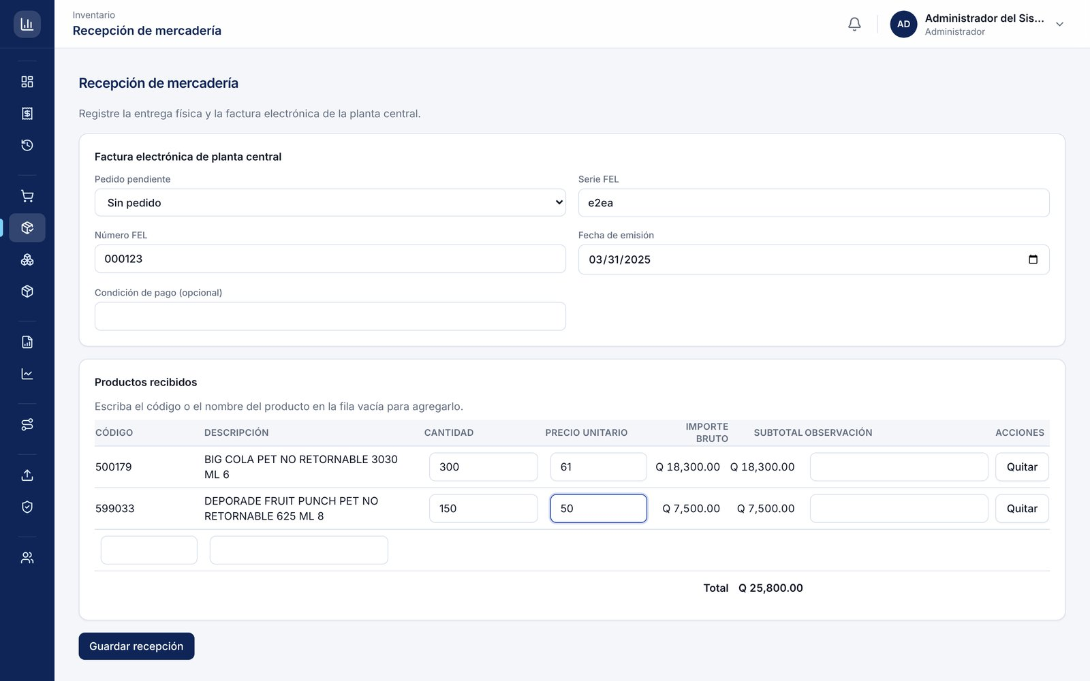
Figura 33. Recepción con factura FEL y total calculado.
Una misma factura (serie y número) no se acepta dos veces. Si ocurre, el sistema avisa y conserva lo capturado para corregir el número.
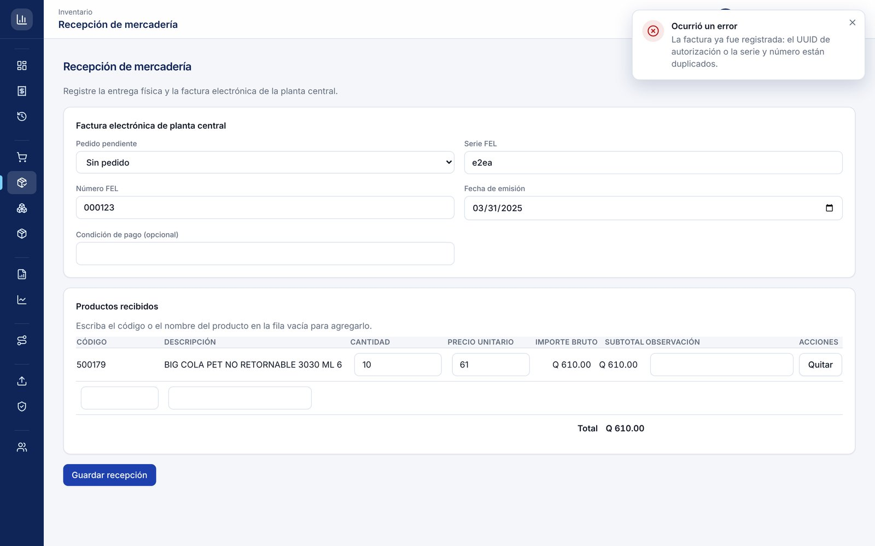
Figura 34. Aviso de factura duplicada.

10. Dashboard de ventas: plan de carga
Es la pantalla central del sistema. Con ella se decide cuánto cargar en cada camión para un día: el modelo sugiere y una persona aprueba.

10.1 Consultar una ruta
- Elija la Ruta, la Fecha operación (por defecto, mañana) y el Horizonte (1, 7 o 14 días).
- Presione Consultar. Si ya hay un plan para esa ruta y fecha, se muestra; si no, aparece Generar plan sugerido.
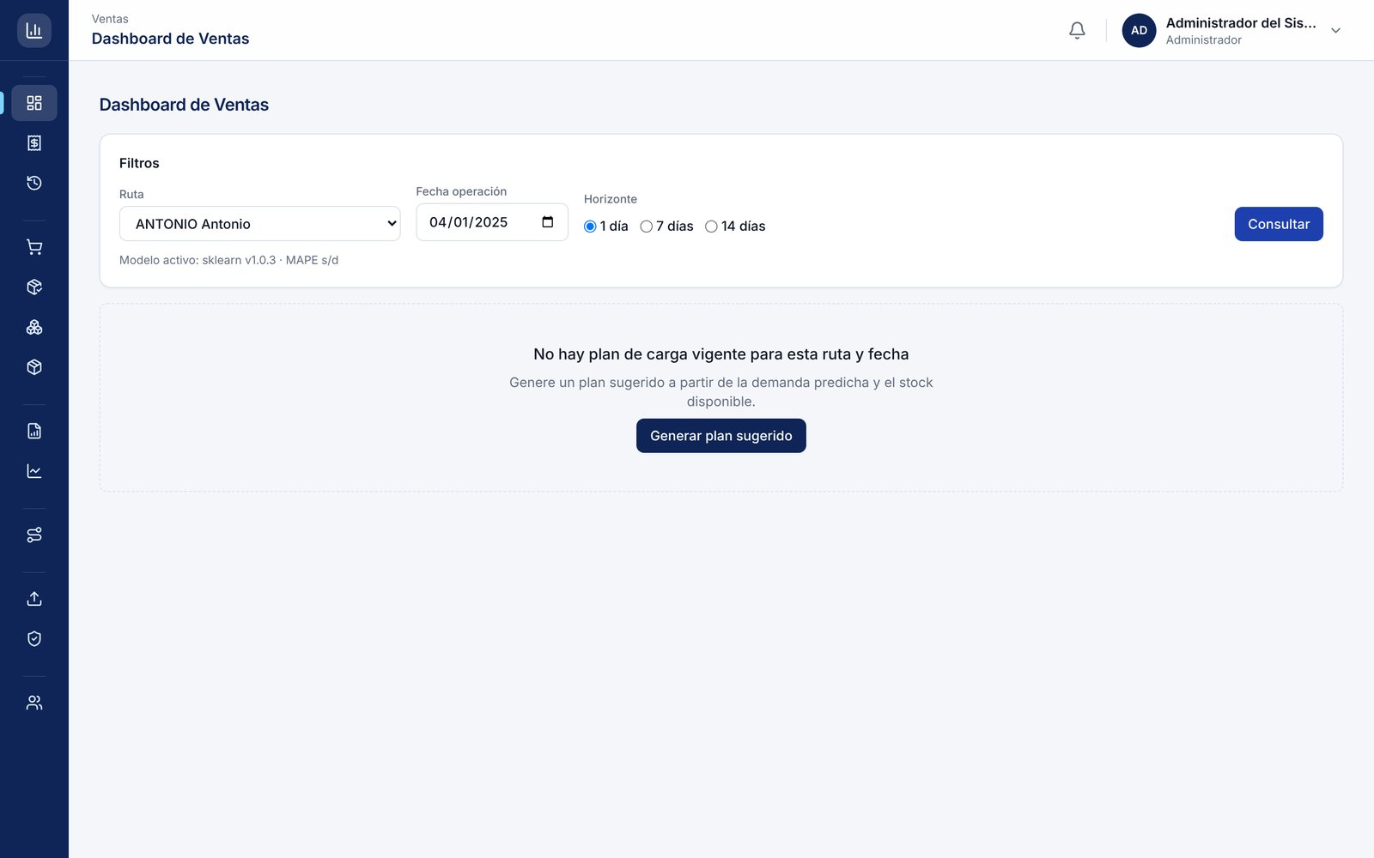
Figura 35. Ruta sin plan de carga para la fecha elegida.

10.2 Generar el plan sugerido
Presione Generar plan sugerido. El plan queda en estado borrador y muestra:
- KPIs: demanda total, cobertura de stock e ítems en riesgo.
- Plan de carga: por producto, la demanda predicha, el stock disponible, la cantidad sugerida y la aprobada (editable).
La cantidad sugerida nunca supera el stock disponible: sugerido = mínimo(demanda predicha, stock disponible). El ícono ⛔ marca productos sin existencia y ⚠ los limitados por stock; ambos generan alertas para compras.
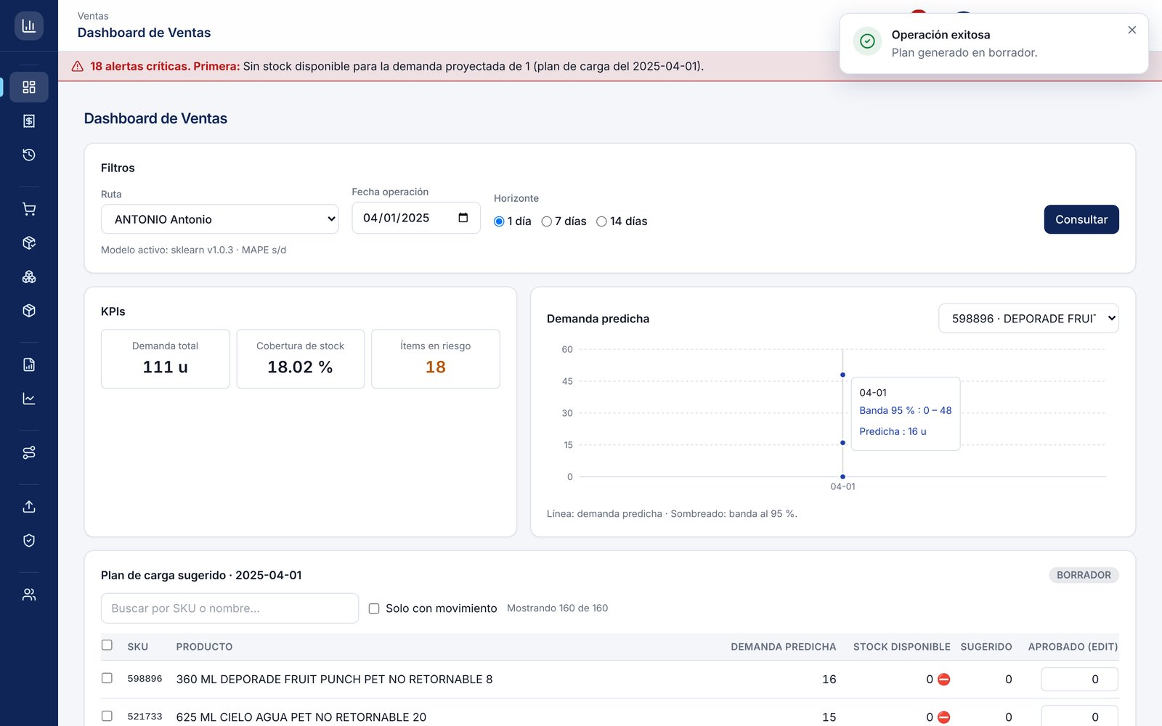
Figura 36. Plan de carga generado en borrador.
El gráfico Demanda predicha muestra el pronóstico del producto elegido con su banda de confianza al 95 %.
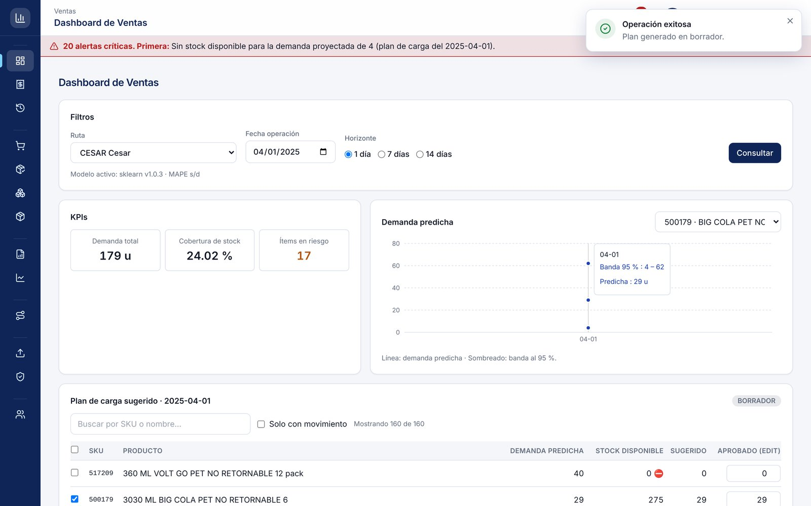
Figura 37. Gráfico de demanda predicha de un producto.

10.3 Enviar y aprobar
- Revise las cantidades y escriba Observaciones si hace falta.
- Presione Enviar a aprobación. El plan pasa a pendiente de aprobación.
- Quien aprueba marca los productos a cargar y ajusta la columna Aprobado (edit). Las filas sin marcar se aprueban en 0, y ninguna cantidad puede superar el stock disponible.
- Presione ✔ Aprobar.
Al aprobar, el stock aprobado queda reservado para la ruta y se registra en el kardex. Si hace falta deshacerlo antes del despacho, use ↩ Revertir aprobación, que pide un motivo y libera las reservas.
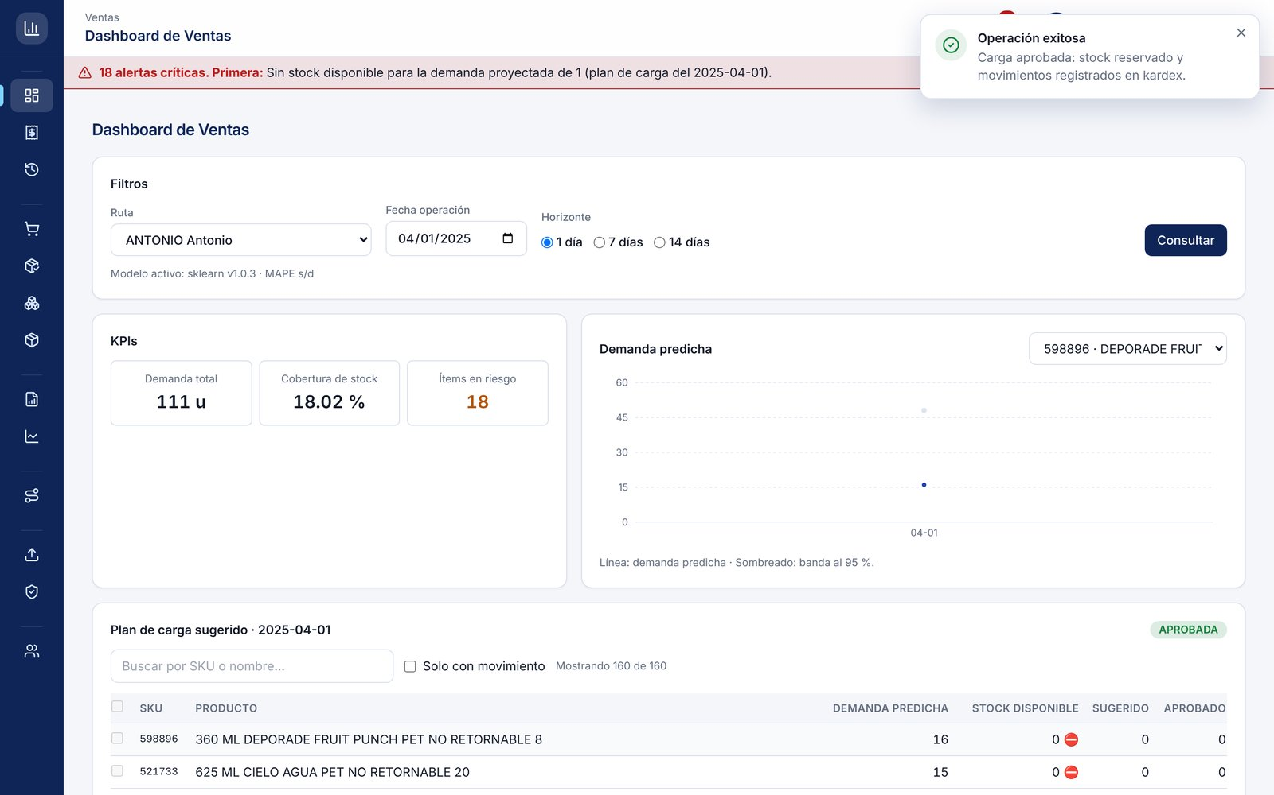
Figura 38. Plan de carga aprobado.
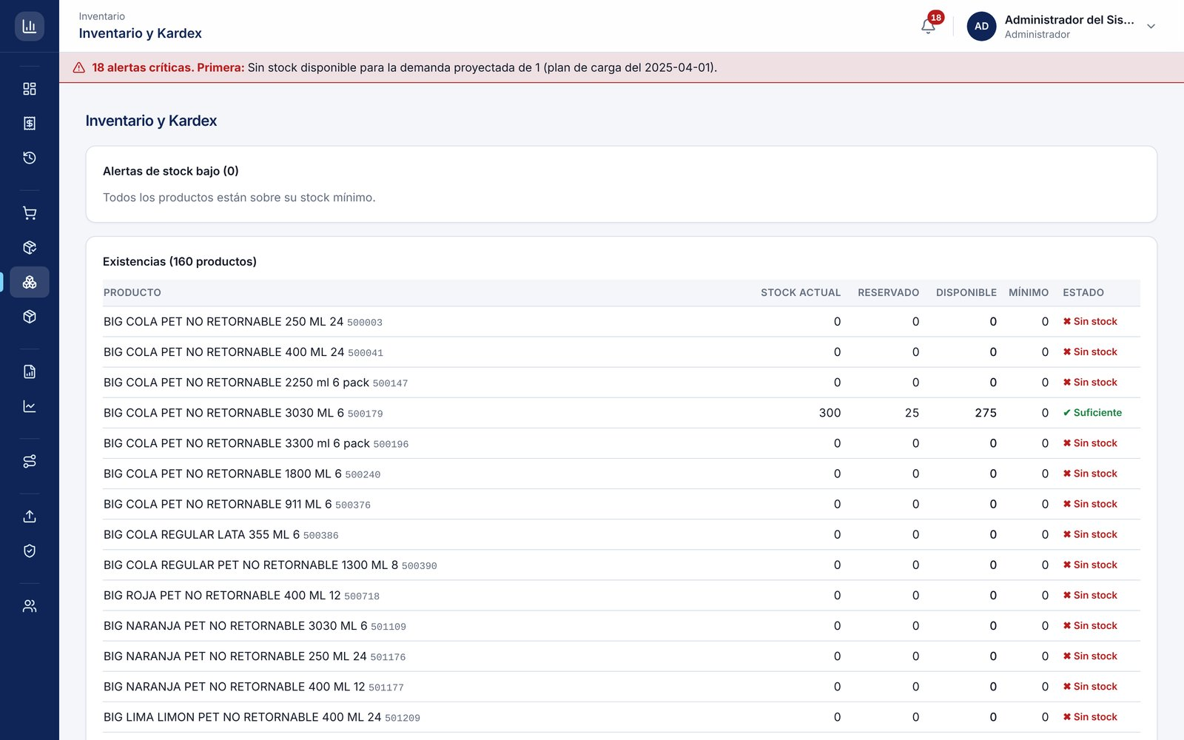
Figura 39. Inventario con el stock reservado por la carga aprobada.

10.4 Rechazar un plan
Presione Rechazar, escriba el Motivo del rechazo (obligatorio) y confirme con Rechazar plan. Un plan rechazado deja de estar vigente y se puede generar uno nuevo para esa ruta y fecha.
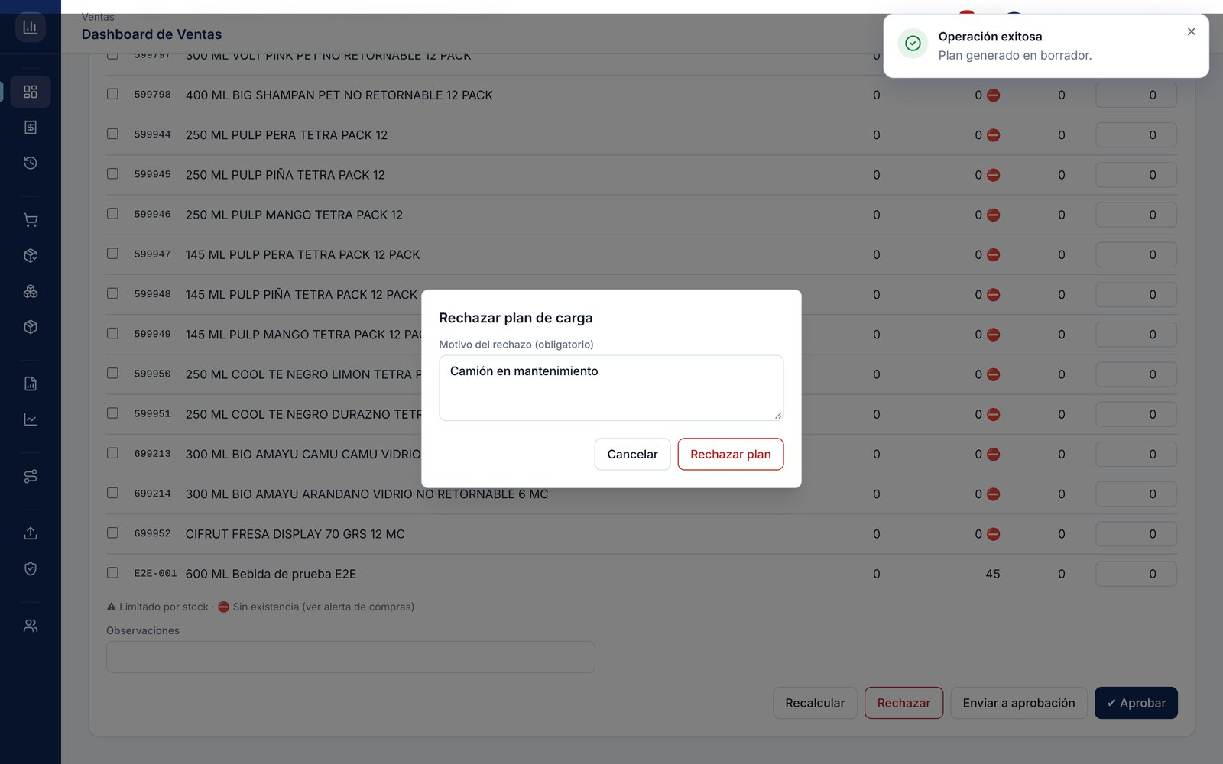
Figura 40. Rechazo de un plan con su motivo.

11. Liquidación diaria
Al cierre del día, el Liquidador registra por ruta lo cargado, vendido, devuelto y el dinero entregado. Estas ventas reales alimentan al modelo.

11.1 Paso 1: unidades
- Abra Liquidación Diaria, elija la Fecha y la Ruta. Si hubo una carga aprobada ese día, las cantidades cargadas se precargan; si no, el sistema avisa que debe ingresarlas manualmente.
- En 1 · Unidades, por cada presentación complete Saldo anterior, Cargado, Vendido, Devuelto y Merma. Use Buscar producto y Solo con movimiento para ver solo las filas con datos.
- Marque Agotado si el producto se acabó antes de terminar la ruta (esa venta se toma como el mínimo de la demanda real).
La columna Cuadre indica si cada fila está completa: 🟢 Cuadra cuando total cargado = vendido + devuelto + merma.
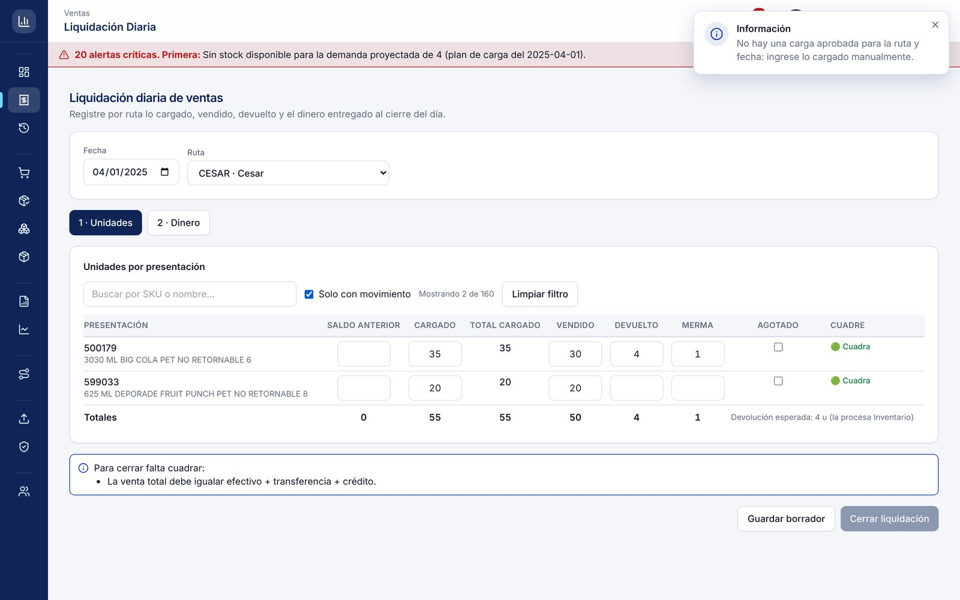
Figura 41. Unidades de la liquidación cuadradas.
Si lo vendido, devuelto y la merma superan lo cargado, la fila se marca 🔴 Excede; si falta, 🟡 Faltan.
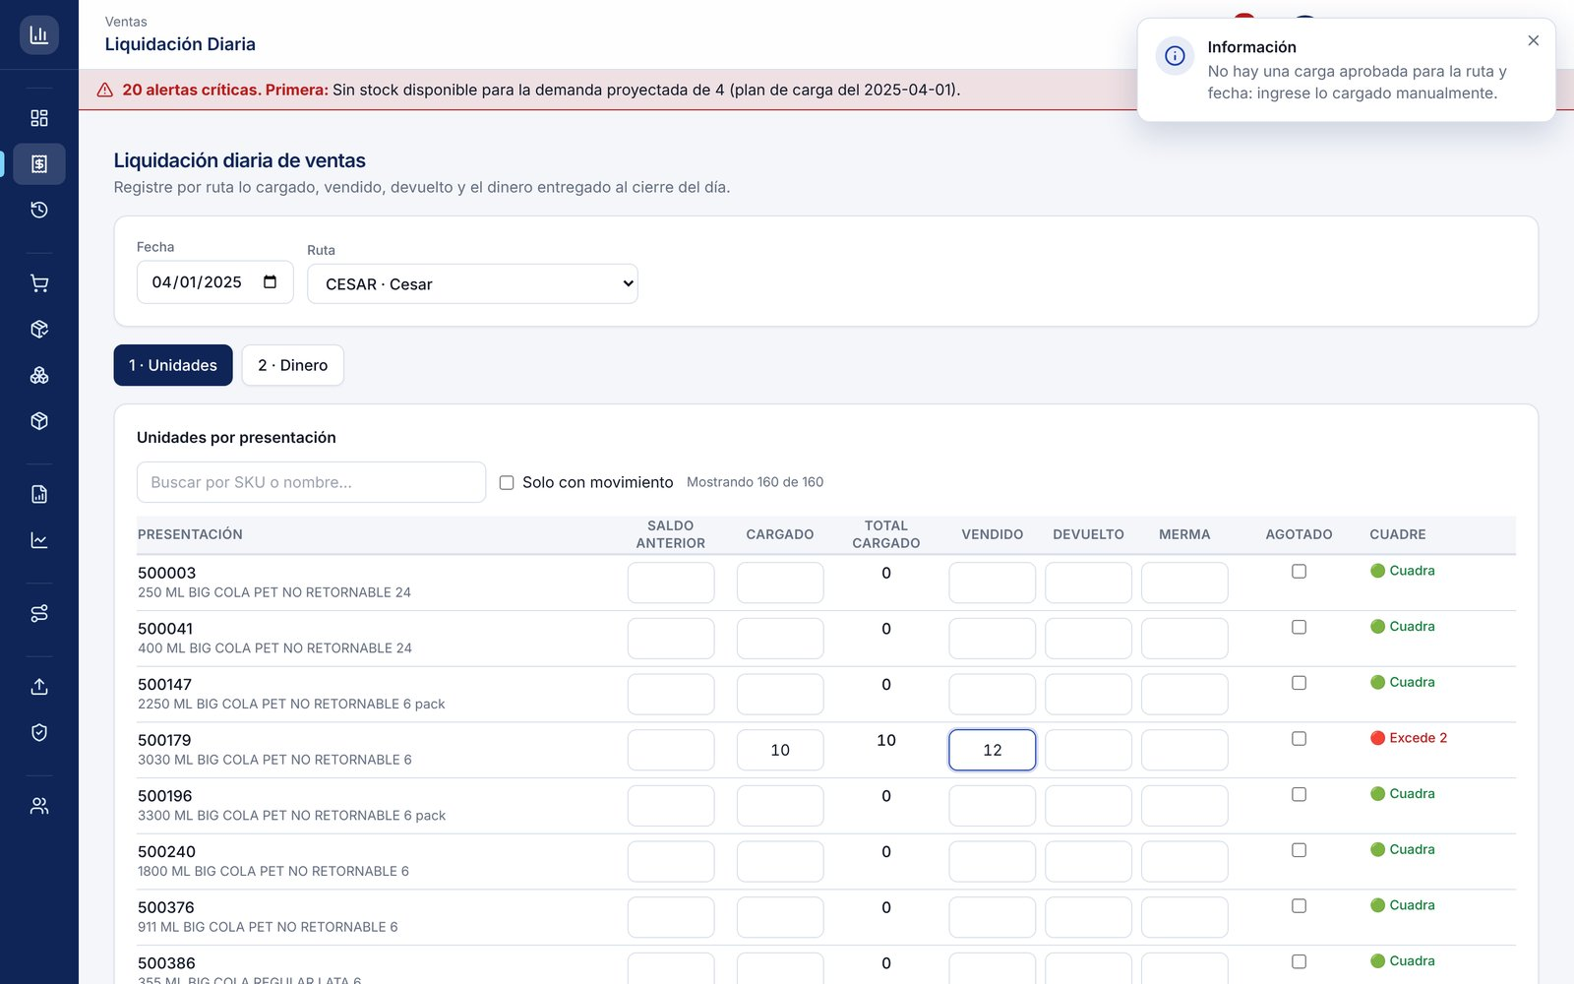
Figura 42. Fila que no cuadra.

11.2 Paso 2: dinero
- Abra 2 · Dinero. La venta total se calcula sola (vendido × precio).
- Reparta la venta en Efectivo, Transferencia y Crédito. Agregue Cobro de saldos anteriores y Gastos de ruta si los hubo.
- Escriba el Efectivo entregado. El sistema calcula el efectivo esperado y la diferencia de caja.
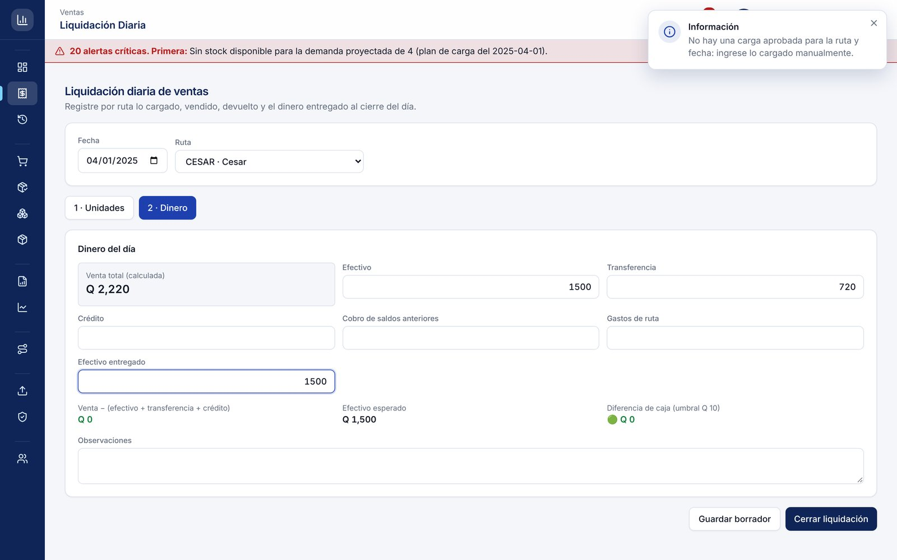
Figura 43. Paso de dinero de la liquidación.

11.3 Guardar y cerrar
- Guardar borrador guarda lo capturado aunque no cuadre todavía.
- Cerrar liquidación se habilita cuando todas las filas cuadran y la venta es igual a efectivo + transferencia + crédito. Si falta algo, un aviso indica qué cuadrar. Al confirmar, las ventas pasan al histórico y alimentan al modelo.
Si la diferencia de caja supera el umbral definido en la política de datos, se genera una alerta, pero el cierre no se bloquea.
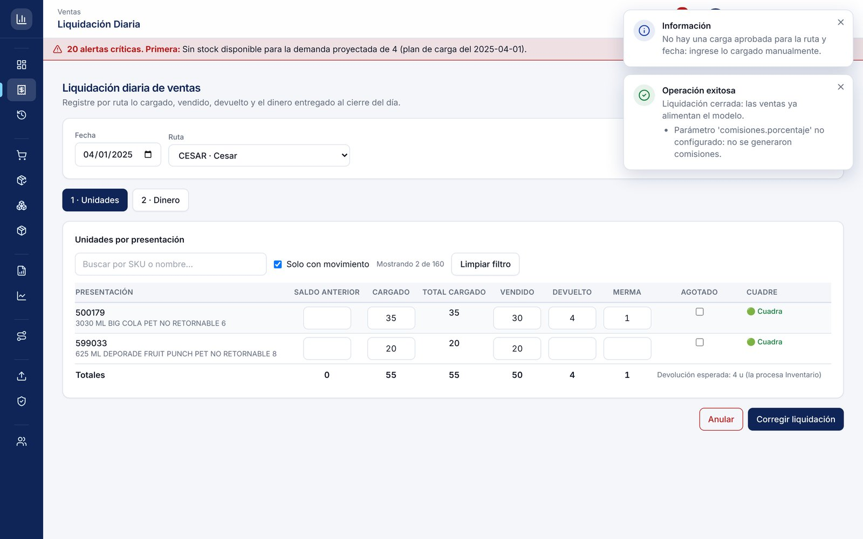
Figura 44. Liquidación cerrada.

11.4 Corregir o anular
Sobre una liquidación cerrada, el Administrador puede usar Corregir liquidación (crea una nueva versión) o Anular (revierte su efecto en el histórico). Ambos piden un Motivo de al menos 5 caracteres y quedan auditados.
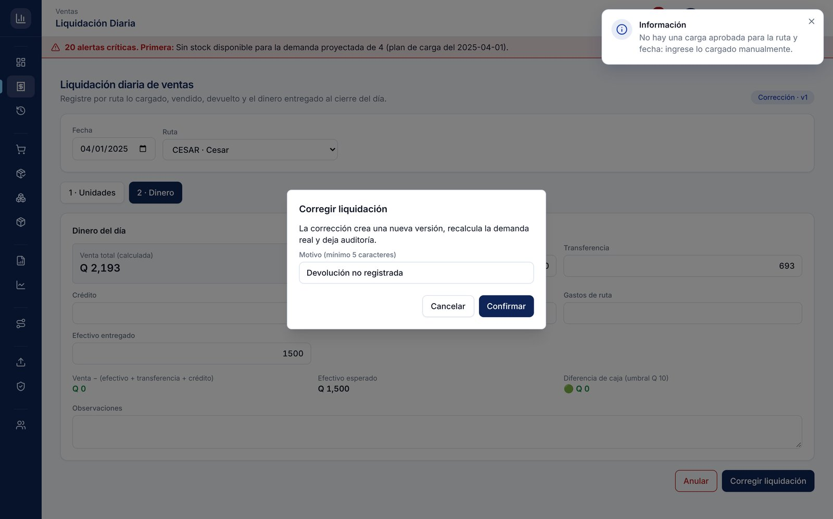
Figura 45. Corrección de una liquidación con su motivo.

11.5 Historial de liquidaciones
Historial de Liquidaciones permite filtrar por fechas, ruta y estado (borrador, cerrada, anulada). Cada fila muestra fecha, ruta, vendedor, unidades, venta, diferencia de caja y estado. Detalle abre las líneas por producto y el cuadre de caja.
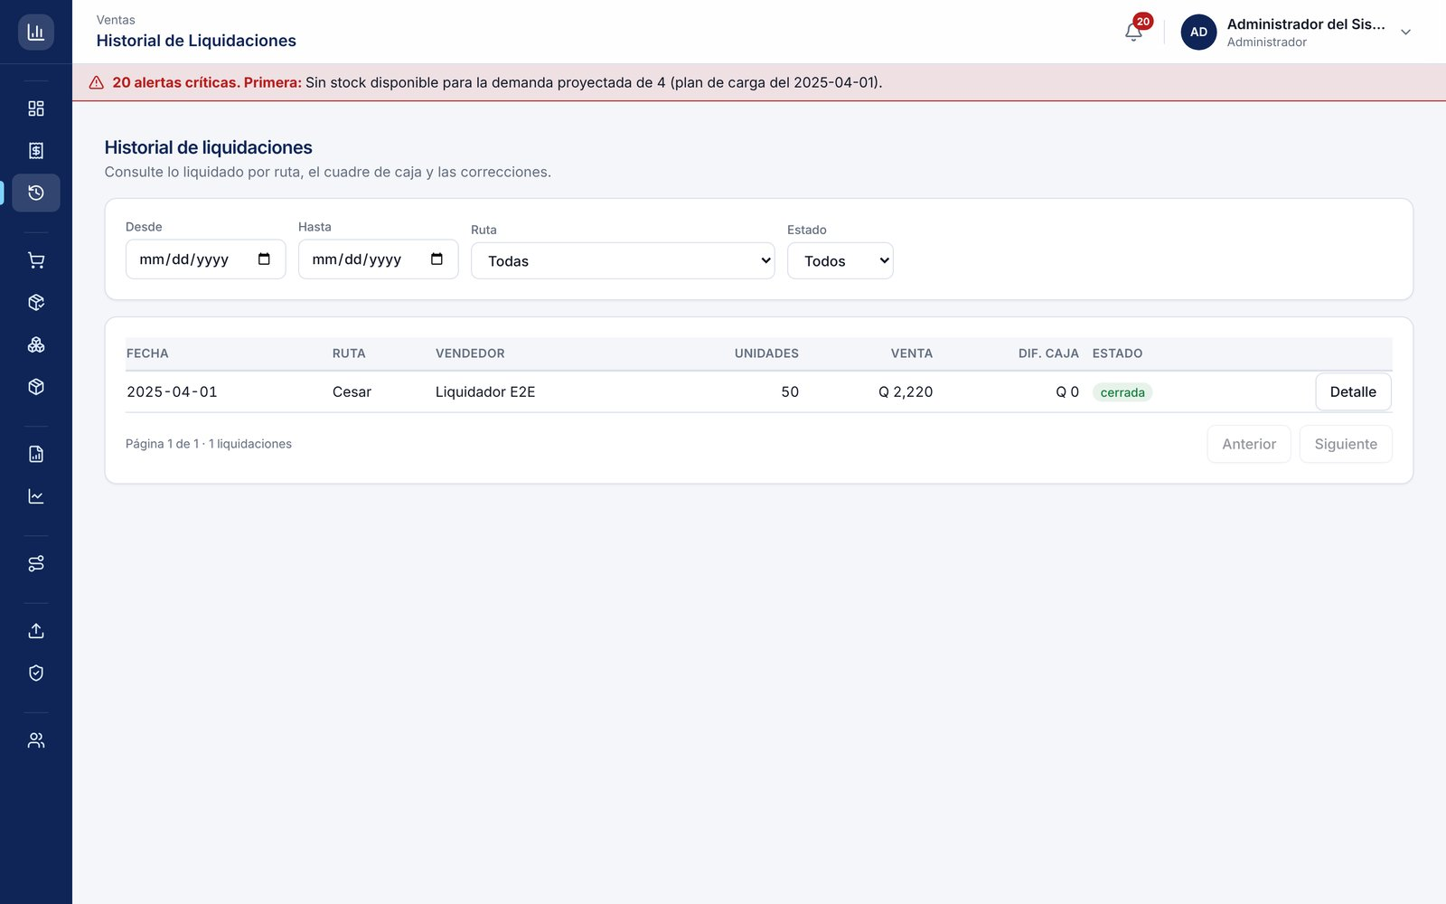
Figura 46. Historial de liquidaciones.
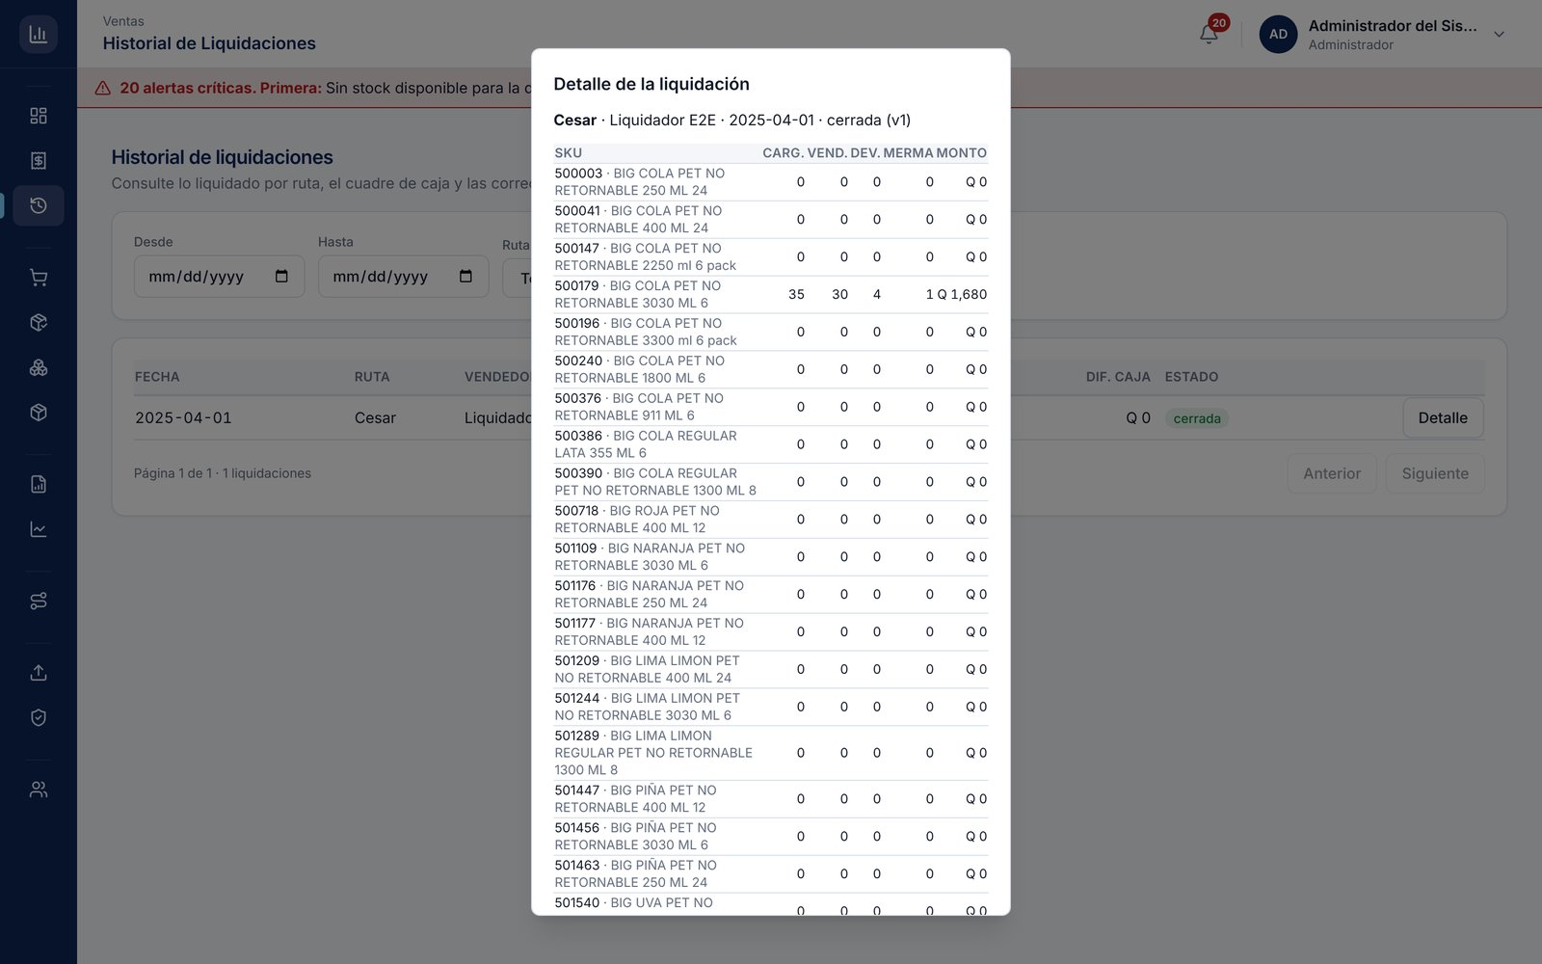
Figura 47. Detalle de una liquidación.

12. Reportes gerenciales
Reportes reúne los indicadores de la gerencia: venta real contra proyectada, rotación de inventario, quiebres por ruta y comisiones.
- Indique Desde, Hasta y la Ruta (o Todas las rutas) y presione Aplicar. Sin fechas, el reporte usa los últimos 30 días hasta el último dato disponible.
- Revise los Indicadores: venta real y proyectada en unidades, rotación de inventario, índice de quiebre y comisiones.
- Revise los gráficos: venta real contra proyectada por ruta, evolución diaria y comisiones por agente.
- Revise las tablas de comisiones por vendedor y de rotación e índice de quiebres por ruta.
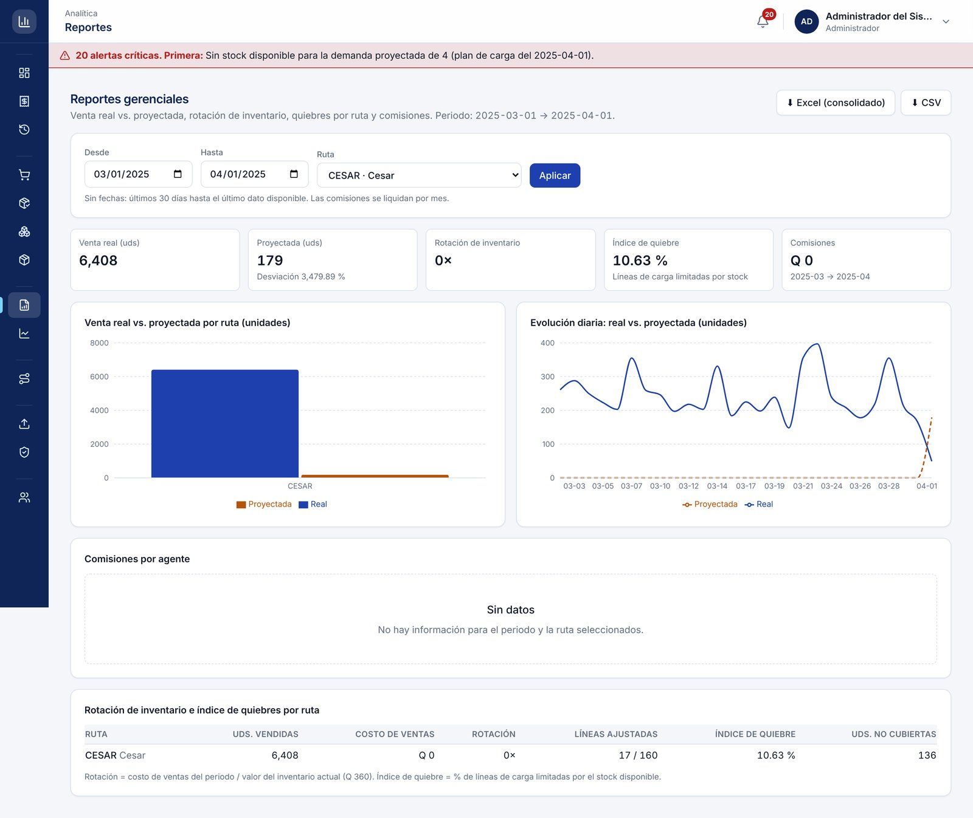
Figura 48. Reportes gerenciales con filtros aplicados.
Para llevar los datos a otra herramienta use ⬇ Excel (consolidado), que genera un libro con una hoja por reporte, o ⬇ CSV.

13. Mensajes frecuentes y solución de problemas
Los avisos aparecen arriba a la derecha: verdes cuando la operación se completó y rojos cuando hubo un problema.
Mensaje o situación | Qué significa | Qué hacer
Su sesión expiró | Pasaron 60 minutos o se desactivó la cuenta. | Ingrese de nuevo.
Acceso denegado | Su rol no tiene permiso para esa pantalla. | Pida al Administrador el permiso.
Ya existe una ruta con ese código | El código de ruta está en uso. | Use otro código.
SKU duplicado | Otro producto tiene ese SKU. | Use otro SKU o edite el existente.
El stock no puede quedar por debajo de lo reservado | El ajuste dejaría menos de lo apartado para cargas aprobadas. | Reduzca la cantidad o revierta la carga.
Lote duplicado | Ese Excel ya fue cargado. | Revise el historial de lotes; no hace falta cargarlo otra vez.
Carga de Excel deshabilitada | El arranque del ETL está cerrado. | Registre las ventas con la liquidación diaria, o reabra el arranque en Política de Datos.
Los porcentajes deben sumar exactamente 100,00 | El reparto del equipo no suma 100 %. | Ajuste los porcentajes.
Para cerrar falta cuadrar | Alguna fila de unidades o el dinero no cuadra. | Revise la columna Cuadre y que la venta sea igual a efectivo + transferencia + crédito.
Factura duplicada | La serie y número FEL ya se registraron. | Verifique la factura y corrija el número.
Sin modelo en producción | Todavía no se entrenó el primer modelo. | El Administrador debe entrenarlo (capítulo 8).
Histórico insuficiente | Hay menos de 28 días de ventas para esa ruta o producto. | Cargue más histórico o espere a acumular liquidaciones.
Si un problema persiste, anote la hora y la pantalla y comuníquese con el Administrador del sistema: cada operación queda registrada en la bitácora de auditoría y se puede rastrear.

